Івано-Франківський національний технічний університет нафти і газу
Інститут архітектури та будівництва «ІФНТУНГ-ДонНАБА»
Кафедра архітектури і дизайну

Вінтоняк Юрій Васильович

УДК___

БАКАЛАВРСЬКА РОБОТА

Реабілітаційно-духовний центр в селі Манява, Івано-Франківського району, Івано-Франківської області

Архітектура і дизайн
191 Архітектура та містобудування

Робота містить результати власних досліджень, використання ідей, результатів і текстів інших авторів мають посилання на відповідне джерело:

Здобувач освітнього ступеня Ю. В. Вінтоняк
(підпис, ініціали та прізвище здобувача)

Науковий керівник викладач кафедри АіД Капак Микола Миколайович
(підпис, прізвище, ім’я, по батькові, науковий ступінь, вчене звання керівника)

Допущено до захисту завідувач кафедри архітектури та містобудування

проф. Олексій ЯЩЕНКО (посада) (підпис) (дата) (ініціали та прізвище)

Івано-Франківськ – 2025

Івано-Франківський національний технічний університет нафти і газу
(повне найменування закладу вищої освіти)
Інститут архітектури та будівництва «ІФНТУНГ-ДонНАБА».
Кафедра архітектури та дизайну .
Освітній рівень бакалавр
Спеціальність 191– Архітектура та містобудування .

ЗАТВЕРДЖУЮ
В.о. завідувача кафедр________
_____________________________
«____»______________2025 року

З А В Д А Н Н Я
НА БАКАЛАВРСЬКУ РОБОТУ СТУДЕНТОВІ

Вінтоняк Юрій Васильович
(прізвище, ім’я, по батькові)

Тема роботи___ Реабілітаційно-духовний центр в селі Манява, Івано-Франківського району, Івано-Франківської області

керівник роботи________Капак Микола Миколайович викладач кафедри АіД
(прізвище, ім’я, по батькові, науковий ступінь, вчене звання)
затверджені наказом закладу вищої освіти від “04” червня 2025 року №307/1
- Строк подання студентом роботи
- Вихідні дані до роботи: картографічні матеріали в межах с. Манява
- Зміст розрахунково-пояснювальної записки (перелік питань, які потрібно розробити) Передпроектний аналіз: актуальність проблеми, обгрунтування вибору ділянки, аналіз світового досвіду проектування реабілітаційно-духовних центрів. Проектна частина: архітектурно-містобудівний аналіз ділянки, розташування ділянки в контексті с. Манява, опорний план, аналіз пішохідних та транспортних шляхів, аналіз навколишньої забудови, натурні обстеження, функціональне зонування існуючого монастирського комплексу, планування, генплан, об’ємно-просторове рішення та фасади, конструктивне рішення, техніко-економічні показники.
- Перелік графічного матеріалу (з точним зазначенням обов’язкових креслень): аналіз світового досвіду,ситуаційна схема, схема розташування ділянки в контексті с. Манява, опорний план території, схема транспортних та пішохідних шляхів, схема функціонального зонування навколишньої забудови, схема цінності навколишньої забудови, фотофіксація ділянки, фотофіксація фасадів існуючої споруди, план існуючого стану будинку М 1:100, генплан М 1:500, фасад в осях М 1:100, фасад в осях М 1:100, фасад в осях М 1:100, фасад в осях М 1:100, розгортка по вул. Пасічна М 1:100, функціональне зонування споруди, план 1-го поверху на відмітці + 0.000 М 1:100, план 2-го поверху на відмітці + 4.500 М 1:100, розріз 1-1 М 1:100, візуалізації.

6.Консультанти розділів роботи
Розділ | Прізвище, ініціали та посада консультанта | Підпис, дата
Розділ | Прізвище, ініціали та посада консультанта | Завдання видав | Завдання прийняв
1 | викладач кафедри Смадич І. П.
2 | викладач кафедри Смадич І. П.

7. Дата видачі завдання
КАЛЕНДАРНИЙ ПЛАН

№ | Назва етапів бакалаврської роботи | Термін виконання етапів роботи | Примітка
1 | Отримання та обговорення завдання. | 10.02.2025
2 | Фотофіксація ділянки; дослідження теми; опрацювання теоретичних джерел; вивчення світового досвіду | 10.02. – 24.02.2025
3 | Робота над аналітичними схемами. | 24.02. – 16.03.2025
4 | Розробка ідейної концепції проектного рішення. | 17.03. – 31.03.2025
5 | Розробка генерального плану | 01.04. – 09.04.2025
6 | Розробка об’ємно-планувального вирішення для даного закладу . | 10.04. – 24.04.2025
7 | Розробка основних креслень (плани, фасади, розріз) . | 25.04. – 21.05.2025
8 | Розробка візуалізацій. | 22.05. – 06.06.2025
9 | Графічне оформлення дипломного проекту. | 07.06. – 16.06.2025
10 | Робота над пояснювальною запискою . | 29.01. – 18.06.2025
11 | Узагальнення та завершення дипломного проекту. | 18.06. – 22.06.2025

Студент Вінтоняк Ю. В.
( підпис ) (прізвище та ініціали)
Керівник роботи Капак М. М.
( підпис ) (прізвище та ініціали)

ЗМІСТ
ВСТУП
РОЗДІЛ І. ПЕРЕДПРОЄКТНИЙ АНАЛІЗ
1.1. Актуальність теми
1.2. Духовна реабілітація як самостійний різновид реабілітації
1.3. Техніки та методи духовної реабілітації
1.4. Духовна реабілітація як дієвий спосіб відновлення осіб що постраждали внаслідок російської збройної агресії проти України
1.5. Аналіз вітчизняного та світового досвіду центрів реабілітації
1.5.1. Центр ортопедичної реабілітації «Tabor ortopedics
1.5.2. Реабілітаційний осередок в селі Дземброня
1.5.3. Центр психосоціальної реабілітації в Аліканте
1.5.4. Центр для людей з інвалідністю в Авілі, Іспанія
1.5.5. Реабілітаційний центр Святого Джоана
1.5.6. Паломницький центр Сенткут
1.5.7. Реконструкція житлового будинку під реабілітаційну функцію в
Бельгії
1.6. Аналіз потреб цільової аудиторії

РОЗДІЛ ІI. ПРОЄКТНА ЧАСТИНА
2.1. Архітектурно-містобудівний аналіз ситуації
2.1.1 Аналіз пішохідних та транспортних шляхів
2.1.2 Аналіз навколишньої забудови
2.1.3 Комплексний аналіз потенціалу території. Аналіз рекреаційного,
Історико-культурного та природно-ландшафтного потенціалу
2.1.4 Натурні обстеження
2.2. Обґрунтування вибору ділянки
2.3. Архітектурно-ландшафтний аналіз
2.4. Фізико-географічні та природно-кліматичні умови
2.5. Функціональні групи приміщень реабілітаційно-духовного центру
2.6. Рішення генерального плану
2.7. Архітектурно-планувальні рішення
2.8. Фасади та об’ємно-просторове рішення
2.9. Конструктивні рішення
Список використаних джерел

ВСТУП

Впродовж тривалого відрізку історії людства монастирі займали важливу роль в житті та формуванні суспільства, його духовного, культурного та інтелектуального розвитку. Очевидно, що крім основної – сакральної функції яку ніс монастир він заповнював ще цілий ряд не менш важливих для людей потреб. Монастирі виконували освітню роль. Тут діяли різного роду навчальні заклади, зберігалися знання із різних наук, писалися літописи. Не менш важливим було й те що при обителях розвивалася культура – іконопис, каліграфія, музика. Наявність землеволодінь та різного роду заняття сільським господарством ченців зумовлювало економічний розвиток регіону. У періоди воєн монастирі виступали осередками національного супротиву адже були добре укріпленими та мали ряд фортифікаційних споруд. Під час окупації та колонізації монастирі виконували роль збереження національної ідентичності. Тут не аби як добре розвивалася медицина, діяли лікарні та аптеки, практикувалась народна медицина, лікування травами. В поєднанні із духовними практиками - медицина давала позитивний результат, тому у хворих було більше шансів на одужання.
В наш час більшість із вище перелічених функцій які виконували монастирі зникла. Зараз монастирі окрім сакральної функції виконують здебільшого функцію паломницького туризму. Постає логічне питання, чи існує спосіб повернути монастирям активність життя шляхом пристосування їх під первісні функції але вже в сучасному контексті з оглядом на актуальні потреби суспільства? На прикладі реабілітаційно-духовного центру в селі Манява, розташування якого передбачено неподалік Скиту Манявського буде проведений аналіз даної проблематики. В результаті це дасть поштовх до більшого залучення Скиту Манявського в житті суспільства, його ролі у духовній реабілітації населення постраждалого внаслідок російсько-української війни.
МАНЯВСЬКИЙ СКИТ, Манявський Хресто-Воздвиженський чоловічий монастир, Хресто-Воздвиженський монастир "Манявський Скит" – правосл. монастир у Карпатах, поблизу с. Манява Богородчанського р-ну Івано-Франк. обл. на березі р. Батерс (Скитець; прит. Манявки, бас. Дністра) – місцевини, де, згідно з переказом, двічі являлася Пресвята Богородиця і де, можливо, існував у добатиївський період невеликий печерний скит "Блаженний Камінь". Скит заснований 1606 Йовом (Княгинецьким) разом з Іоанном Вишенським та Захарією (Копистенським). 1620 отримав від патріархів Константинопольського – Тимофія II та Александрійського – Кирила Лукаріса ставропігію. На Київському православному соборі 1628 скиту надано звання протомонастиря (головуючого монастиря) Руського воєводства, Белзького воєводства та Подільського воєводства. Скиту в той час підпорядковувалися 556 монастирів, також він мав 7 монастирів-філій у Галичині і Молдові, зокрема Угорницький Спасо-Преображенський, Путненський, Нямецький монастирі. [18]

Cтав потужним духовним і культ. осередком за часів митрополита Київського Петра (Могили). У монастирі налічувалося 200 ченців, він мав значну б-ку, 7 храмів разом з головним Хресто-Воздвиженським собором, келії, фортифікаційні споруди, мав і оборонне значення. Ченці створили власну школу іконопису, найзначніший представник якої Йов (Кондзелевич) написав іконостас для Хресто-Воздвиженського храму (1698–1705; нині зберігається у Львів. нац. худож. музеї). Існувала й своя школа партесного співу (Теодозій (Дмитро) Княгинецький, племінник Йова (Княгинецького)). Монастир пережив тяжкі спустошення від пошесті (1652), розорення внаслідок польсько-турец. війни (1676). Скит отримував привілеї від гетьманів Війська Запорозького, польс. королів Яна II Казимира Ваза, Міхала-Корибута Вишневецького, Яна III Собеського, Станіслава-Августа Понятовського та гетьмана польного коронного С.Потоцького, володів землями в деяких сусідніх селах, а також на Коломийщині та в Молдові, мав значні прибутки від солеваріння та ін. промислів (різьбярство, бортництво тощо). 1781 було проведено широку реконструкцію монастирських споруд. У скиті бували київ. митрополити (Йов (Борецький), Петро (Могила)), гетьмани України (Б.Хмельницький, І.Виговський), господарі Молдови та Валахії (Є.Могила, В.Лупу), королі Речі Посполитої (Ян III Собеський та ін.), переховувалися опришки, зокрема тут лікувався від ран І.Бойчук (1759).[18]

1785 герм. імп. і австрійс. государ Иосиф II Габсбург видав указ про закриття М.с. Після закриття скит зазнав руйнації. Хресто-Воздвиженський храм був перевезений до м. Надвірна (1793), де він згорів у роки Першої світової війни. Деякі церкви продовжували діяти (з перервами) до 1939. Скит відвідували, переважно як паломники, укр. літописці (С.Величко), наук. та культ. діячі України (В.Антонович, М.Аркас, І.Вагилевич, М.Грушевський, М.Костомаров, П.Куліш, Б.Лепкий, І.Нечуй-Левицький, І.Труш, І.Франко, Ю.Целевич та ін.). М.с. присвятили свої твори деякі укр. письменники та поети. 1970–80 львівськими спеціалістами (І.Могитич та ін.) було проведено часткову реставрацію храмових комплексів. 1980 тут відкрито історико-архіт. музей с. Маняви, з 1982 – заповідник з реліктовою рослинністю. [18]

28 травня 1998 монастир частково, а з 30 листопада 1999 повністю, був переданий Івано-Франк. єпархії Української православної церкви Київського патріархату, що дало поштовх другому відродженню святині. З відродженням правосл. монастиря розгорнулася повномасштабна реставрація всього комплексу. 20 жовтня 2002 відбулося освячення Хресто-Воздвиженського собору. 30 червня 2003 в Манявський монастир була передана чудотворна ікона Пресвятої Богородиці Манявської – Ізбавительниці від злих. [18]

Проектування та створення такого центру при Манявському монастирі окрім основних задач (реабілітації та реколекції) може розв’язати ряд актуальних
проблем.регіону:
- економічний розвиток регіону
- раціональне використання потенціалу території
- створення нових робочих місць
- залучення інвестицій в подальшу розбудову економіки громади
- зменшення темпів відтоку місцевого населення (демографічна складова)
- глибший аналіз архітектури монастирського комплексу із подальшим застосуванням заходів щодо врегулювання забудови комплексу дисгармонійними спорудами
- посилання значення обителі в формуванні сучасного суспільства та новітньої історії
- посилання контролю щодо екологічної ситуації в регіоні (незаконна вирубка лісів, різного роду забруднення територій, зменшення популяцій червонокнижних видів флори та фауни)
- переорієнтація занятості місцевого населення (перехід від первинного сектору економіки до сфери послуг).
Доцільним рішенням буде проектування багатофункціонального простору, який міг би адаптуватись відповідно до змін потреб суспільства у майбутньому. Цим можна запобігти виникненню проблеми неактуальності даного центру після відновлення фізичного та духовного здоров’я нації.
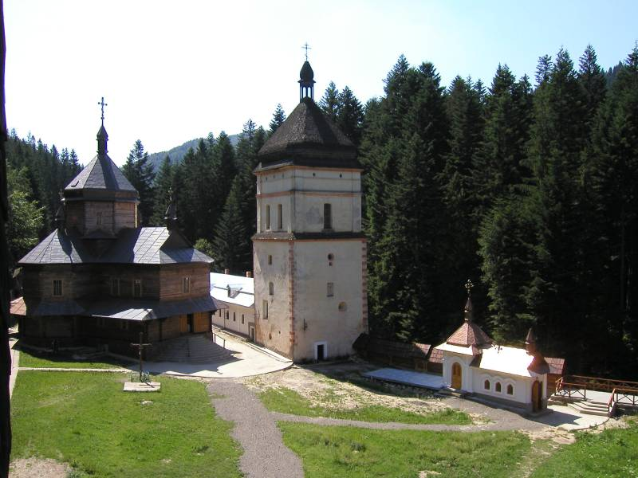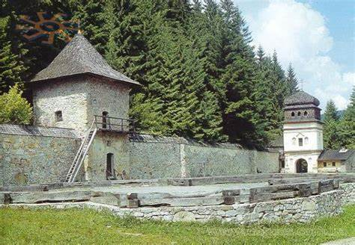
Рис.1 Скит Манґвський (Канонічний вигляд)

РОЗДІЛ 1. ПЕРЕДПРОЕКТНИЙ АНАЛІЗ

Актуальність теми

На даний момент в Україні понад три роки триває повномасштабна війна, яка виникла в результаті ескалації гібридної війни, що почалася ще у 2014 році. російська федерація завдає обстрілів по містах та селах України, внаслідок чого сильно страждає українське населення. Найбільше це відчувають військові та люди які знаходяться безпосередньо в зоні бойових дій.
Станом на серпень 2024 року Місія ООН з прав людини в Україні задокументувала майже 12 000 вбитих та понад 24 000 поранених мирних жителів в Україні. Росія заперечує напади на мирних жителів. Президент України Володимир Зеленський заявив у грудні 2024 року, що 43 000 українських військовослужбовців загинули та 370 000 отримали поранення.[27]
Психічні травми набуті під час бойових дій можуть призвести до ще більших розладів здоров’я в майбутньому. В поєднанні із фізичними травмами це сильно руйнує самооцінку людей, призводить до втрати сенсу життя, порушення духовного здоров’я, відчуження від суспільства. Тим хто пройшов бойові дії дуже складно адаптуватися до нормального мирного життя, через зміну основних принципів та механізмів психічної і розумової діяльності мозку. Таким людям потрібні особливі умови реабілітації, через їхню замкнутість.
Часто демобілізовані особи відчувають відчуження від цивільного населення, оскільки їхні досвід і переживання відрізняються від більшості людей. Зв'язок зі спільнотами, які розуміють і підтримують їхні духовні потреби, може сприяти подоланню цього відчуження та соціальній адаптації. Окрім цього, духовність допомагає впоратися з посттравматичними стресовими розладами й іншими психологічними проблемами, які можуть виникнути після військової служби. За допомогою духовності вони можуть розвивати позитивні ментальні стратегії, що сприяють покращенню психічного стану та зниженню рівня стресу. Крім того, духовність сприяє формуванню моральних цінностей та етичних принципів, які ветерани можуть використовувати в цивільному житті. Це допомагає їм бути позитивними членами суспільства та приносити користь своїй родині та спільноті [http://psy-visnyk.lnu.lviv.ua/archive/17_2023/1.pdf] .

1.2. Духовна реабілітація як самостійний різновид реабілітації

Духовна складова реабілітаційного процесу: капеланське служіння у військових частинах, шпиталях, хоспісах, онковідділеннях; проведення відновлювальних заходів (зокрема, на території храмів та монастирів); групи духовної віднови при церковних спільнотах; групи анонімних алкоголіків та наркоманів, групи взаємопідтримки рідних АА; участь у традиційних святах, поминальних днях тощо. В основі духовної реабілітації лежить орієнтація на вищі цінності та осмислення життя відповідно з ними; орієнтація на моральну та релігійну складову.[15]

З огляду на те що духовна реабілітація покликана як найефективніше повернути людину до повноцінного життя за рахунок методів та підходів що базуються на переосмисленні нею втрачених життєвих цінностей, пізнанні себе через духовні практики, роботу над своїм внутрішним світом та пошук відповідей на екзистенційні питання – вона є одним із найефективніших методів реабілітації для осіб які отримали психічні та фізичні травми. Реколекція добре функціонує як самостійний напрям реабілітації. Що важливо – може проводитися як індивідуально так і в групах. Також може поєднуватися з психотерапевтичною, соціальною та медичною реабілітацією. Заразом поєднання двох та більше видів реабілітації дає кращі результати.
Проектований реколекційний центр поблизу Скиту Манявського – однієї з визначних духовних твердинь України, беззаперечно стане місцем де люди зможуть отримати належну духовну, психологічну та соціальну підтримку, а безпосереднє розташування в природньому середовищі посилить терапевтичний ефект.
В документах Департаменту справ ветеранів США йдеться про встановлення духовної та пасторської підтримки в медичних закладах, інтеграцію в систему охорони здоров’я.
VHA (Служба охорони здоров’я ветеранів) визнає, що духовна та пасторська опіка повинні бути інтегровані у загальну програму медичної допомоги та бути доступними для всіх пацієнтів, а в окремих випадках — також для їхніх найближчих родичів та доглядальників, які бажають отримати таку допомогу (див. пункти 3.a., 5.e.(4)(g) та (h)). Директори регіональних мереж VISN та директори медичних установ VA несуть відповідальність за забезпечення духовної та пасторської допомоги й консультування для пацієнтів. Капелани VHA — це професійні працівники охорони здоров’я, які входять до складу міждисциплінарних команд і мають відповідну кваліфікацію, працевлаштовані та уповноважені надавати духовну та пасторську допомогу. Капелани реалізують Програму духовної та пасторської опіки від імені директорів VISN та медичних установ VA по всій системі VHA. [21]
Посилаючись на вищезгадані дослідження можна стверджувати що духовна реабілітація є успішним методом для відновлення ветеранів бойових дій. Це підтверджуює, що особи, які отримали духовну підтримку краще адаптовані до умов та потреб суспільства. В працях зазначено, що використання духовних практик в поєднанні із соціальною психологічною та медичною реабілітацією є поширеним способом допомоги інвалідам.

1.3. Техніки та методи духовної реабілітації
Якщо розглядати методи та підходи духовної реабіліації можна виділити низку духовних практик що походять з різних релігій. У конкретно цьому випадку орієнуватися потрібно на техніки та методи що характерні для християнського теологічного вчення (зокрема православного). Використання до прикладу медитації чи йоги може суперечити релігійним засадам яких дотримуються в послідовники Православної Церкви України.
У своїх працях видатний український науковець, кандидат медичних наук та Директор Інституту оздоровлення і відродження народів України А.І. Потопальський описує загальні рекомендації духовних практик для оздоровлення.[ Інститут оздоровлення і відродження народів України. URL: http://www.potopalsky.kiev. ua/ua/index.html ]
Узагальнивши їх можна виділити техніки духовної реабілітації спрямовані на відновлення духовного здоров’я та благополуччя людини, а саме:
- Вивчення Біблії. Дотримання заповідей Божих Старого і Нового Заповіту, читання Євангелія та псалмів
- Регулярна участь в богослужіннях, таїнствах сповіді, причастя та соборування.
- Дотримання загальних постів, щотижневий піст в середу та п’ятницю – як метод дієтичної реабілітації, вживання освяченої води та їжі.
- Очищення від шкідливих звичок
- Щоденні молитовні практики
- Паломництво задля зцілення душі і тіла
- Прагнення до самовдосконалення, самопізнання та відновлення через Бога
- Творення добра (виступає як спосіб соціалізації та адаптації до потреб суспільства)
- Духовні та психологічні бесіди із священнослужителями
- Хорові співи, (реабілітація через музику)
Унікальним є трудотерапія, яка може включати практики, що стосуються церковного та монастирського ремесла:
- Виготовлення свічок, лампадок та церковного начиння
- Приготування канонічної їжі (наприклад випікання проскурок)
- Арт-терапія (малювання, різьблення по дереву, гончарство)
- Збирання та заготівля лікарських рослин
- Інтеграція місцевих ремесл до методів трудотерапії
В підсумку можна сказати що реколекційний підхід до реабілітації має значний потенціал для розвитку і впровадження його методів у функціонування реабілітаційно-духовного центру в Маняві.

1.4. Духовна реабілітація як дієвий спосіб відновлення осіб що постраждали внаслідок російської збройної агресії проти України.
Опираючись на вже згадані дослідження, наукові статті та офіційні документи формується розуміння що в умовах викликів сучасної ситуації в Україні важливим є забезпечення належної реабілітації інвалідів. Проблема полягає в тому що основна ставка робиться на медичну фізичну та соціально-психологічну складові. Ефективність духовної реабілітації недооцінена і тому є не так багато закладів що орієнтовані на цей вид практики. Постає завдання створення центру реколекції де будуть забезпечені необхідні умови для відновлення осіб, що постраждали внаслідок війни.
В одній із публікацій новин від Reuters розповідається про паломницький візит українських солдатів до Афону що в Греції. Ця поїздка була частиною програми психологічної підтримки, організованої українською владою. «Ми вже бачимо, що ці п’ять днів, проведених на Афоні, замінять щонайменше рік реабілітації в Україні, в лікарнях чи інших медичних центрах», – сказав Орест Кавецький, львівський обласний чиновник, який допомагав організовувати поїздку.[27]

За короткий проміжок часу в 4 дні, подорожуючи від монастиря до монастиря колишнім бійцям вдалося зняти стрес та віднайти душевний спокій. Беручи цей приклад духовного пробудження за основу можна сказати з упевненістю, що реколекційна терапія є дієвим методом для застосування її в реабілітаційних заходах спрямованих на відновлення громадян України що постраждали від бойових дій.

1.5. Аналіз вітчизняного та світового досвіду центрів реабілітації
1.5.1. Центр ортопедичної реабілітації «Tabor ortopedics»
Назва: «Tabor ortopedics»
Розташування: Мемфіс, США.
Функція: ортопедична реабілітація
Архітектори: архітектурне бюро «archimania»
Рік: 2009
Площа: 16 327 ft² ≈ 4974,5 м²

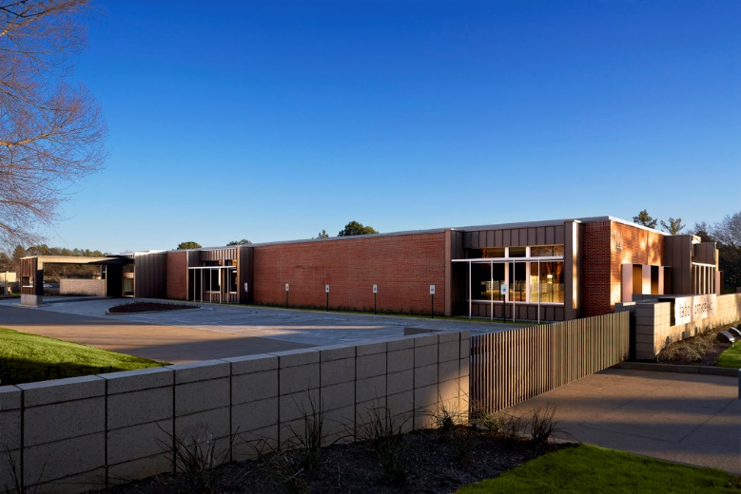
Рис.2 Центр ортопедичної реабілітації «Tabor ortopedics»
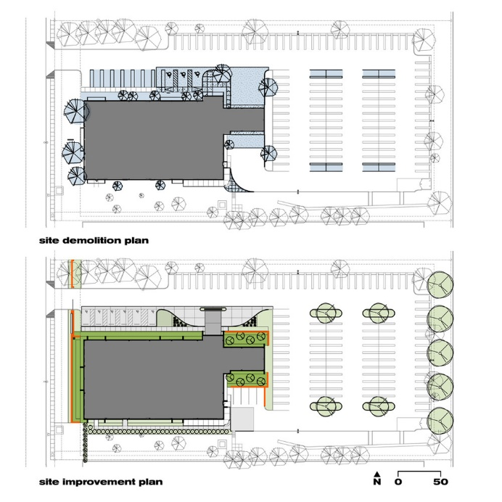
Рис.3 Генплан
Даний проект передбачав на меті переосмислити функціональне зонування в новому реабілітаційному центрі який утворився на базі відремонтованої будівлі страхового офісу збудованої в 1991 році. Було створено ефективне робоче середовище для працівників, комфортний простір для пацієнтів. Спроектовано достатню кількість паркомісць для відвідувачів.
Планування складається з чотирьох компонентів: зона очікування для пацієнтів та громадські зони; клініка; кабінети лікарів; та кабінет фізіотерапії. Дизайн кожного компонента організований навколо існуючих атрибутів каркасу будівлі, які були збережені під час знесення. Існуючий паркінг State Farm був переобладнаний як нова зала очікування з приватним ландшафтним внутрішнім двором. Така реконфігурація мінімізує вид із зони очікування на навколишнє скупчення готелів, офісних веж та паркувальних майданчиків. . [25]
Ознайомлюючись із візуальним матеріалом даного проекту бачимо широкі проходи для забезпечення комфорту пересування центром. Слід підкреслити що простір створений із великою кількістю візуальних орієнтирів. З будівельних матеріалів присутнє дерево, як в інтер’єрі так і в екстер’єрі. Використання дерева створює додатковий ефект затишку, привітності та теплоти простору. Аналізуючи фасади можна помітити використання великої кількості вікон та скління. Це дає відчуття безбар’єрності будівлі і зв’язку між інтер’єром та навколишнім середовищем. Як відомо, велика освітленість приміщення та відчуття перетікання внутрішнього простору в навколишнє середовище позитивно впливають на психо-емоційний стан людини.
В підсумку можна сказати що Центр ортопедичної реабілітації «Tabor ortopedics» є вдалим прикладом переосмислення просторової, функціональної та візуальної концепції сприйняття. Це успішний проект ревіталізації старих офісних приміщень в сучасний реабілітаційний центр.

1.5.2. Реабілітаційний осередок в селі Дземброня
Назва: «Осередок тверезості при монастирі Преображення ГНІХ»
Розташування: Дземброня, Верховинський р-н, Івано-Франківська обл, Україна
Функція: психотерапевтична реабілітація
Архітектори: ініційований настоятелем о. Тимотеєм Фешем
Рік: 2001
Площа: у відкритих джерелах не вказується

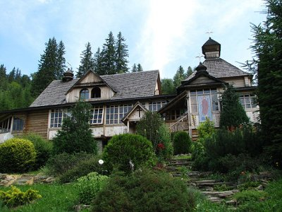
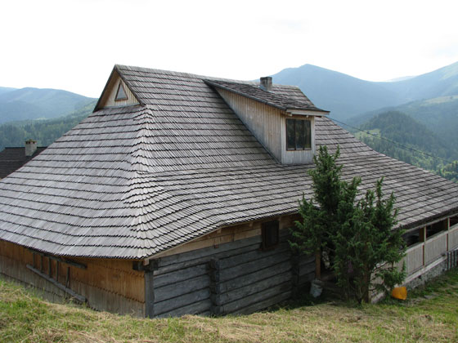 Рис.4 Жіноча обитель Рис.5 Головний корпус та церква монастиря

Даний приклад має на меті більше ознайомити саме із практичним застосуванням реколекції при монастирях. В селі Дземброня що на Івано-Франківщині при монастирі Преображення діє реабілітаційний осередок. Сам монастир знаходиться на окраїні села, на схилі гори посеред лісових масивів. Заснований у 2000 році. У 2001 році офіційно зареєстрований як василіянський монастир Преображення Господнього.[17]
У монастирі практикується методика духовної психотерапії. В своїй публікації Наталя Мостова пише, що особливістю реабілітації є лікування тишею, віддаленістю від цивілізації, поєднання з природою, щоденні молитви та літургії разом із настановами отця Тимотея. Сам настоятель практикує психотерапевтичну програму «12 кроків». Як зазначається в даній статті на території монастиря є помешкання для пацієнтів, господарські будівлі для обслуговування, терапевтична зала, теплиця, сад та власне сам монастир. Люди які приїхали сюди за допомогою переосмислюють сенс свого буття. Якщо ти приїхав сюди – ти вже ніколи не будеш таким як раніше.[13]
На прикладі реабілітаційного осередку бачимо що в Україні поступово розгортаються проєкти спрямовані на повернення людей із проблемами до нормального життя. Методику, способи та підходи до духовної реабілітації можна формувати на основі цього прикладу з урахуванням глибшого аналізу. Проектування реабілітаційно-духовного центру в Маняві буде формуватися також і з врахуванням особливостей реабілітаційного осередку при монастирі Преображення ГНІХ в Дземброні, як яскравого прикладу функціонування закладу реабілітації при монастирі.

1.5.3. Центр психосоціальної реабілітації в Аліканте, Іспанія
Назва: «Centro Dr. Esquerdo»
Розташування: Аліканте, Іспанія
Функція: психосоціальна реабілітація
Архітектори: Otxotorena Arquitectos
Рік: 2014
Площа: 16 657 ft² ≈ 5 077 м²
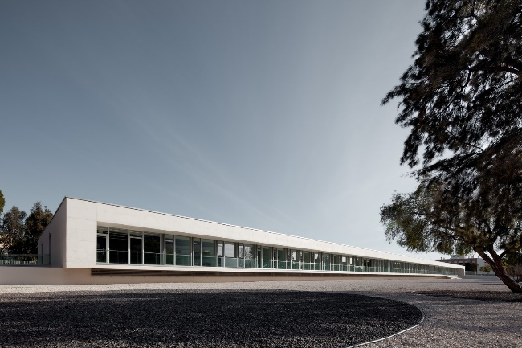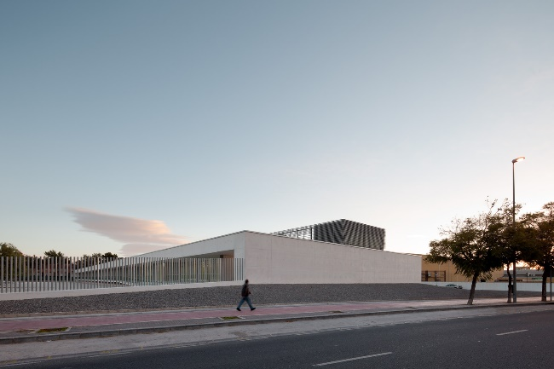
Рис.6 Центр психосоціальної реабілітації в Аліканте, Іспанія
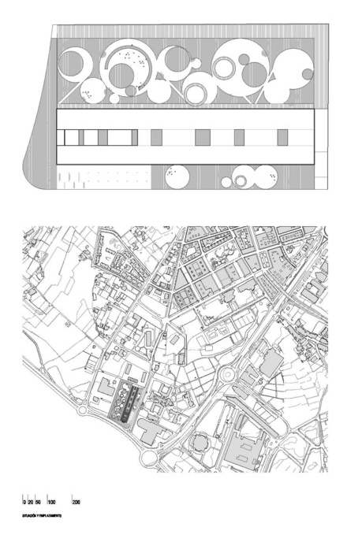
Рис.7 Генеральний план та схема розташування в міському середовищі
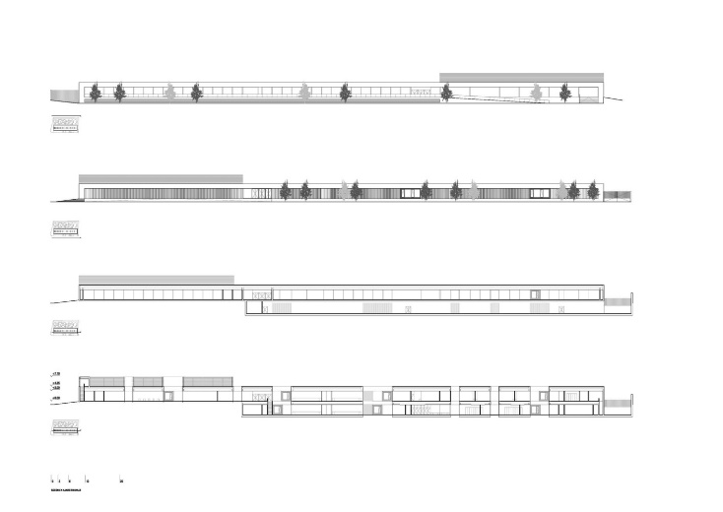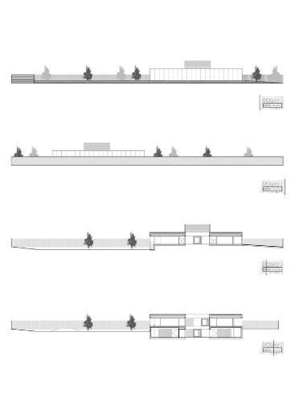
Рис.8 Фасади та розрізи
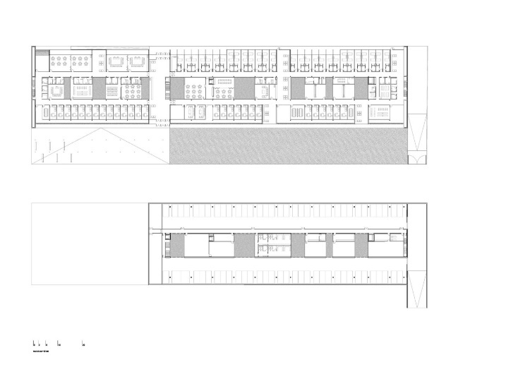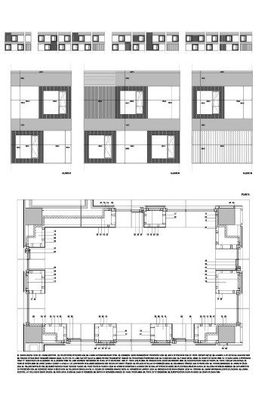
Рис.9 Плани
Проєкт стосується нової будівлі для розміщення Центру психосоціальної реабілітації на ділянці, розташованій у комплексі Centro Dr. Esquerdo муніципалітету Сан-Хуан-де-Аліканте. Відповідно до технічних специфікацій конкурсу, проєкт відповідає потребам. Користувачі, яких близько 50, проживають у інтернатурі. З іншого боку, Денний центр – це спеціалізований та цільовий центр для осіб із серйозними психічними розладами, зі значним погіршенням їхніх функціональних можливостей та соціального середовища, де протягом дня, у відкритому режимі, для кількості до 25 осіб проводяться програми функціонального відновлення та структуровані заходи для проведення вільного часу. CRIS, розрахований на 50 користувачів.[24]
Проєкт розвиває переможну пропозицію конкурсу ідей, в якій усі просторові та функціональні потреби були згруповані в одній будівлі, відповідно до архітектурного рішення, враховуючи особливості ділянки, а також економію завдяки суперпозиції функцій та оптимізації використання простору, що призводить до очевидної економії персоналу, бюджету та площі. Масштаб ділянки та її великий та периферійний характер спонукають до проектування одноповерхової будівлі з цоколем для паркування автомобілів та допоміжних приміщень, що звільняє великий прозорий простір, призначений для створення великого та доглянутого саду. Об'єм спроектовано як великий паралелепіпедний контейнер, що включає та організовує різні зони програми, з єдиним входом та однією спільною зоною відпочинку в саду. Важливе розділення будівлі відносно вулиці під'їзду надає значення єдиному доступу до будівлі. Розмір ділянки дозволяє виділити схему з трьох зон для різного використання. Окрім тих, що пов'язані із зовнішньою частиною та садом, є ширший центральний еркер, призначений для соціальних заходів. Система внутрішніх двориків забезпечує освітлення внутрішньої частини такої глибокої призми. Це також дозволяє досягти відчуття інтимності, вирішуючи важливі питання, такі як контроль та пересування персоналу, користувачів або відвідувачів, за допомогою відповідних фізичних та візуальних фільтрів. Масштаб громадської будівлі підкреслюється значною довжиною фасаду. Окрім помітного відступу назад, система регульованих вертикальних решіток контролює сонячне світло, завдання якого доручено відповідним деревам у внутрішньому фасаді. Невеликий перепад рівнів саду посилює приватність. Фактично, він перестає бути зеленою зоною, перетворюючись на приємний та амбітний оазис.[24]
Аналіз центру психосоціальної реабілітації в Аліканте демонструє як простота та лаконічність в поєднанні форм підкреслюють головну мету та функцію закладу – психосоціальне відновлення. Використання монохромних кольорів сприяє тому, що у хворих не виникає підстав для психічних зривів. Відсутність зайвого, чіткість візуального сприйняття пацієнтами простору не створює додаткового навантаження на психіку. Ці фактори впливають на здатність відвідувачів зосередитися в межах їх можливостей конкретно на лікуванні.

1.5.4. Центр для людей з інвалідністю в Авілі, Іспанія
Назва: «ASPAYM AVILA»
Розташування: Авіла, Іспанія
Функція: медична та фізична реабілітація
Архітектори: Фернандо Сапараїн, Лусіо Монхє
Рік: 2018
Площа: 3767 ft² ≈ 1 148 м²
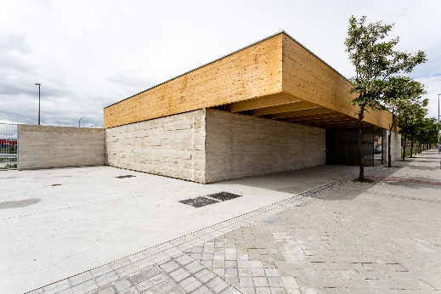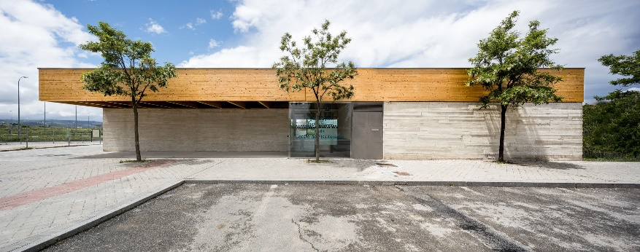
Рис.10 Центр для людей з інвалідністю в Авілі, Іспанія
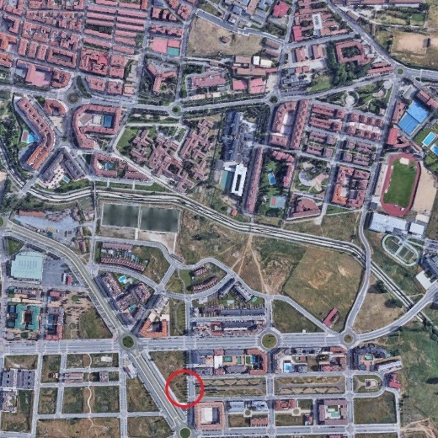
Рис.11 Схема розташування в структурі поселення
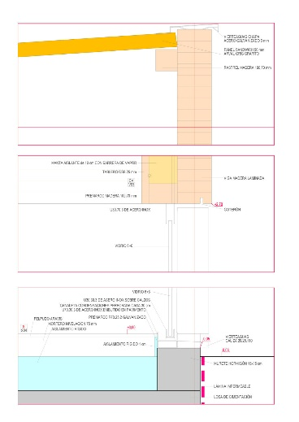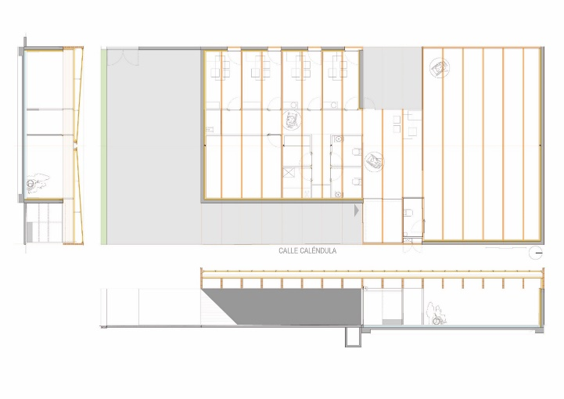
Рис.12 Креслення конструктивних вузлів Рис.11 План даху, фасад
Фонд ASPAYM для людей з інвалідністю, у свою XXV-ту річницю, вирішив побудувати цей невеликий центр поблизу Авіли (Іспанія). Програма обертається навколо реабілітаційного простору, який є продовженням зали. Відсутність структури та прозорість перегородок дозволяють створити багатофункціональну концепцію основних зон.[20]

Будівля являє собою прямокутний павільйон на першому поверсі вздовж вулиці. Він розділяє ділянку на веранду, паркінг та задній двір. У непривабливому, досі недобудованому середовищі ми обрали герметичний об'єм із сильною матеріальною присутністю. Але щойно люди заходять, вони можуть поглянути з вікна у бік саду. .[20]
Вся конструкція вирішена за допомогою стелі з ламінованих дерев'яних балок, що зависають над землею на висоті 2,70 м. Балки розташовані на відстані 1,50 м від осей та мають ширину 72 см. Це надає даху виразності та пластичного рельєфу. Таким чином, очікується, що краєвиди та внутрішня атмосфера будуть захоплені під єдиною, але доброю «кришкою». Енергія проєкту зосереджена в цій скульптурній стелі, оскільки користувачі виконують значну частину реабілітаційних заходів лежачи на ношах обличчям догори або мають поганий зір через використання інвалідних візків.[20]
Дах підтримується периметральними стінами з білого бетону, які утворюють фасад, більш закритий до вулиці, та переривчастий фасад до саду. Вікна та основні перегородки зроблені зі скла від підлоги до стелі, щоб зберегти безперервність простору. Інсталяційні повітроводи проходять через подвійну стельову конструкцію, завдяки чому балки видно.[20]
Цей приклад демонструє нам що використання візуально масивних конструкцій можна вдало інтегрувати в простір реабілітаційного центру. Якщо правильно до цього підійти і зробити акцент на таких конструкціях то вийде що такі конструкції є особливістю яку не варто ігнорувати.

1.5.5. Реабілітаційний центр Святого Джоана
Назва: «St. Johns Rehab»
Розташування: Торонто, Канада
Функція: фізична реабілітація
Архітектори: Farrow Partnership Architects, Montgomery Sisam Architects
Рік: 2011
Площа: 48 300 ft² ≈ 14 722 м²
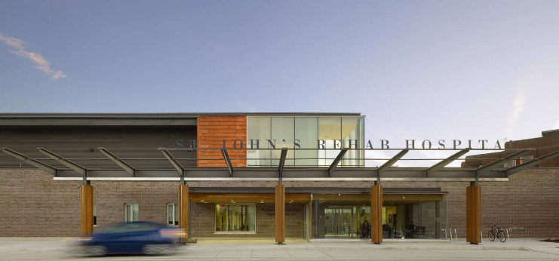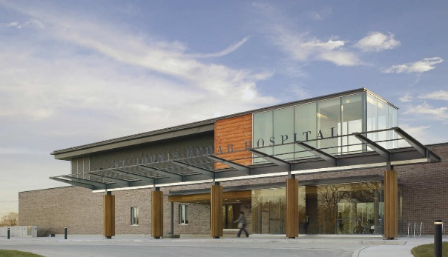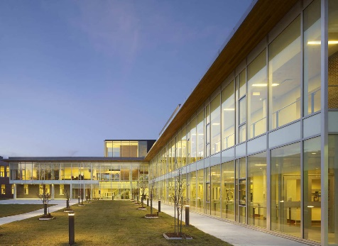 Рис.13 Реабілітаційний центр Святого Джоана
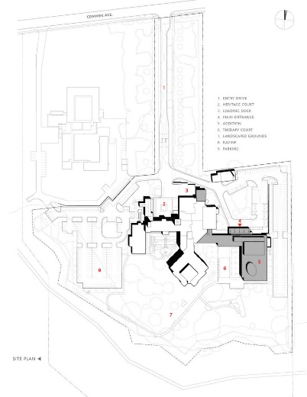 Рис.14 Генеральний план

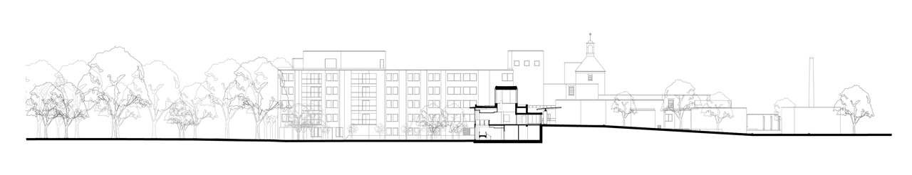
Рис.15 Розріз та розташування відносно існуючої забудови
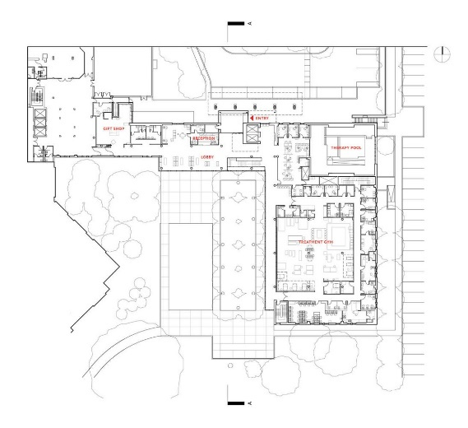 Рис.16 План будівлі

Ця масштабна добудова та реконструкція Реабілітаційної лікарні Святого Джона повною мірою використовує переваги чудового місця розташування, поєднуючи основні громадські простори в будівлі з навколишнім природним ландшафтом, який є частиною системи ярів Торонто. Внутрішнє клінічне середовище було перетворено на свіжий, привабливий простір, який сприятиме реабілітації та одужанню пацієнтів. При вході до будівлі видно прямо засаджений деревами край яру – найцінніший актив лікарні.[22]
Прибудова складається з двох великих реабілітаційних спортзалів, пов'язаних клінічних кабінетів, нового терапевтичного басейну та перенесеного центрального входу та спуску на новий рівень. Просторий коридор з одним входом забезпечує основну циркуляцію для прибудови на обох рівнях. Він не лише забезпечує доступ до широкого спектру багатопрофільних лікувальних приміщень, але й пропонує вид на новий терапевтичний сад та постійно мінливий ландшафт. Водночас це ідеальне місце для пацієнтів, де вони можуть самостійно працювати над своїм реабілітаційним лікуванням та поступово відновлювати мобільність і впевненість. Також у проєкт включено новий вантажний док, спроектований таким чином, щоб він був прихований від очей, що дозволить відновити оригінальний в'їзний майданчик, який раніше був переміщений на парковку. [22]
Цей проєкт ілюструє потенціал лікарень бути чимось більшим, ніж просто клінічними закладами. Лікарня Святого Джона є прикладом більш цілісного уявлення про здоров'я: такого, що включає комфорт, благополуччя та натхнення, такого, що тісно пов'язане з системою ярів, яка забезпечує таку цінну природну екосистему для здорового міста. [22]

1.5.6. Паломницький центр Сенткут
Назва: «Szentkút Pilgrim Center »
Розташування: Матраверебелі, Угорщина
Функція: паломницький центр духовного відновлення
Архітектори: Csongor Szijjártó, Anna Meditz, Zsófi Sziray, Kinga Radnóczi, Lili Hajdú, Tamás Lévai, Balázs Vörös, Gabi Elekes, Mátyás Holló
Рік: 2015
Площа: 15 523 м²
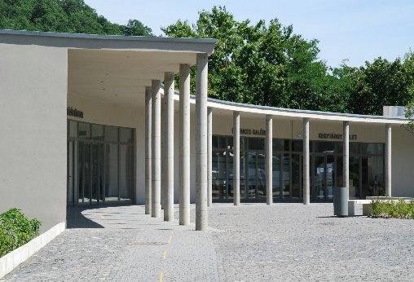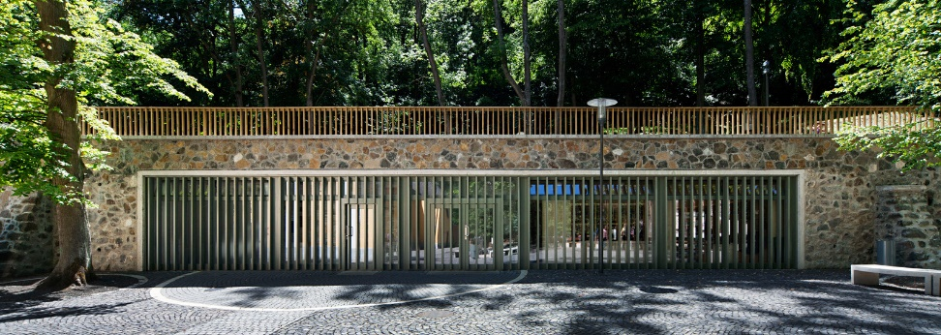
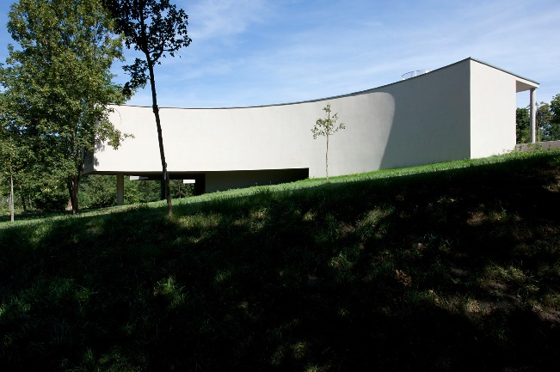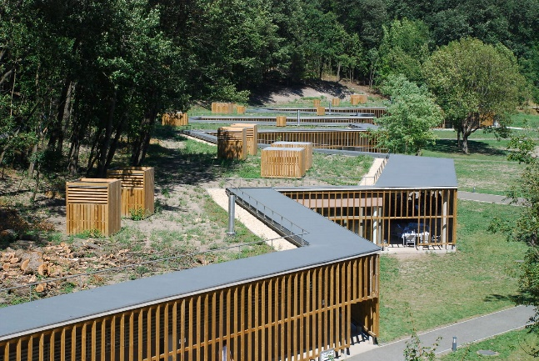
Рис.17 Паломницький центр Сенткут

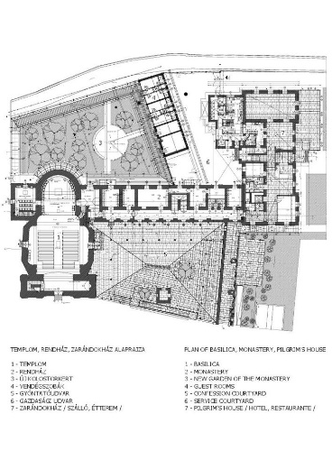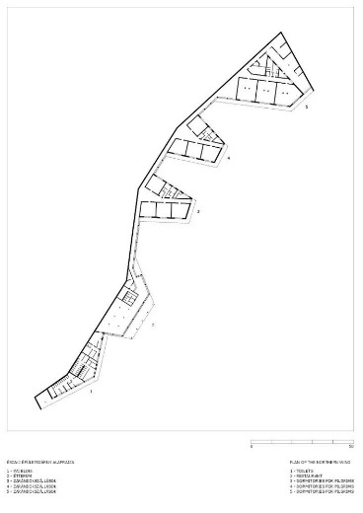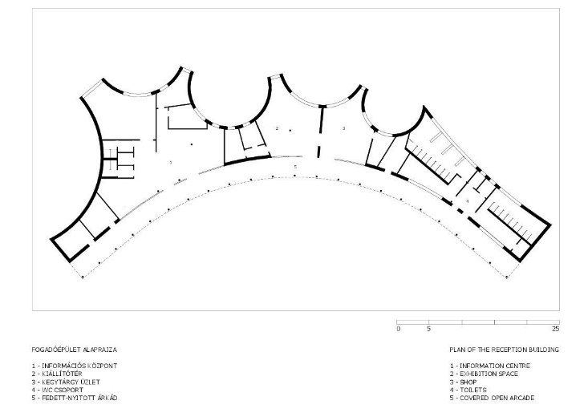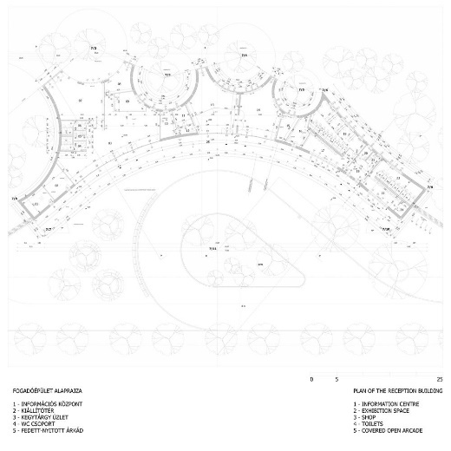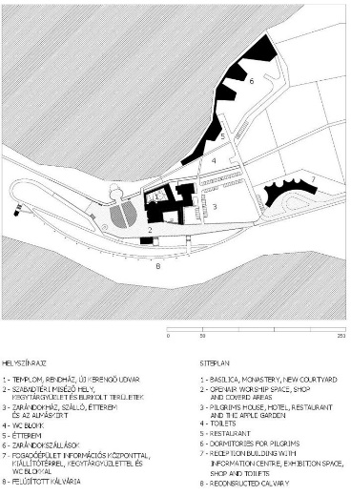 Рис.18 Плани окремих корпусів

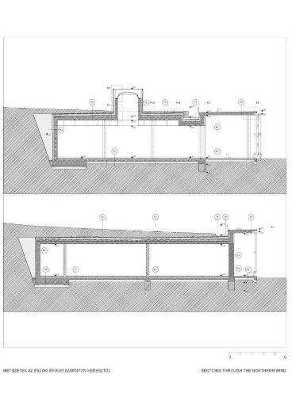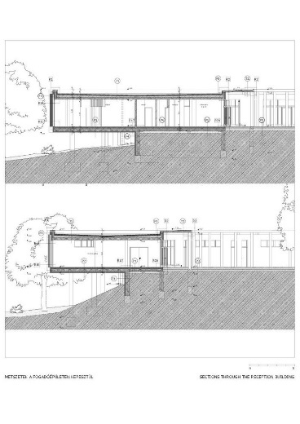 Рис.19 Розрізи
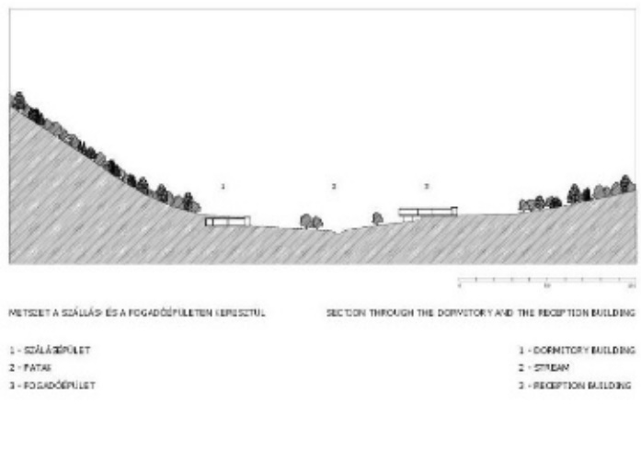 Рис.20 Розташування на рельєфі
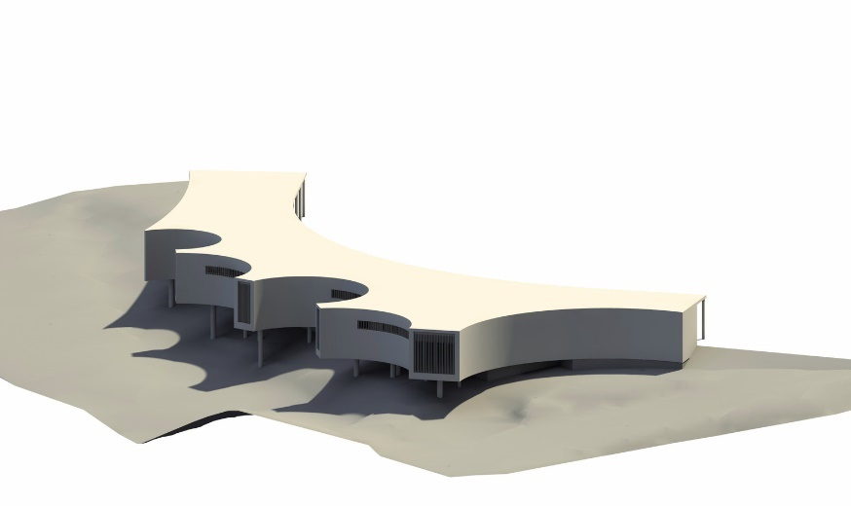 Рис.21 Об’єм

Паломницький центр Сенткут розташований у північно-східному регіоні Угорщини, в горах Матра, поблизу села Матраверебелі. Це місце відвідують паломники вже майже 900 років завдяки священній воді з сусідніх джерел. У XVIII столітті поблизу джерел було збудовано барокову церкву та монастир. Близько 1930 року було додано вуличний вівтар та місце для богослужіння, а також гуртожиток для паломників. Сім років тому францисканський орден, який зараз керує цим місцем, вирішив розвивати комплекс, відремонтувати історичні будівлі та побудувати нові для відвідувачів /приблизно 200 000 на рік/. Комплекс будівель складається з семи елементів. [23]

Перший – це відреставрований бароковий костел і монастир. Церкву було очищено завдяки елементам, доданим наприкінці XIX століття, було встановлено нове покриття підлоги, лавки та нове світлодіодне освітлення. Вівтарі початку XX століття були замінені на прості кам'яні вівтарі поза часом. Монастир зазнав більш радикального втручання: замінили всі двері та вікна, конструкцію даху, вимощення як всередині, так і зовні, додали ванні кімнати до келій ченців. Для ченців було спроектовано та побудовано новий внутрішній двір, який відповідає стародавньому зразку монастирських садів: його оточує критий відкритий коридор. Вся конструкція зроблена з бетону та дерева. Другий елемент проєкту включає реконструкцію літургійного місця просто неба з новим кам'яним покриттям, новими лавками, новими кам'яними вівтарями та новим освітленням. Високі кам'яні стіни, що підтримують схил пагорба, були зміцнені, за контрфорсом було побудовано магазин, де продавалися релігійні сувеніри. Усі сходи, балюстради, мости були перероблені та перебудовані. Нову мозаїку над зовнішнім вівтарем виконав художник-єзуїт-монах Марко Рупник. [23]

Третім елементом стала повна реконструкція будинку паломника, збудованого в тридцятих роках. У ньому є 25 двомісних номерів з ванними кімнатами, а також ресторан з великою терасою. Поруч із монастирем на другому поверсі розташована нова бібліотека для ченців. У цій будівлі також було замінено всі двері та вікна. Завдяки розсувній системі штор вдалося створити новий фасад. Четвертий, п'ятий та шостий елементи проєкту утворюють майже 300-метрове крило біля підніжжя навколишньої гори. Це будівля із зеленим дахом на 200 осіб та три гуртожитки для паломників. У цих будівлях кімнати розраховані на 8-14 осіб. Усі будівлі оточені відкритим критим коридором, оточеним довгою дерев'яною конструкцією, що забезпечує затінення. [23]

Сьомим елементом проекту є будівля рецепції. Він розташований біля входу в комплекс, на межі сакральної та профанної зони. Його натхнення походить від цього унікального розташування. Священна облатка виготовлена ​​з тонкого диска розміром з піцу, зробленого з борошна та води. Після видалення облаток різного розміру залишається перфорована пластина, яку зазвичай вважають відходами. План будівлі рецепції отримано в результаті трансформації цього перфорованого диска, що символізує відсутність Христа. Будівля розташована на похилій ділянці: тоді як вигнута сторона рецепції оточує напівкруглу площу прибуття, перфорована «повітряна сторона» будівлі відходить від землі, підтримуючись колонами різної довжини та діаметра, як того вимагають правила несучої здатності. Сторона прибуття обмежена аркадою, з якої можна дістатися до таких функцій: туалетів, магазину релігійних сувенірів, художньої галереї та інформаційного центру з конференц-залом. Всі пішохідні зони вимощені сірою кам'яною бруківкою, дерева оточені вигнутими кам'яними лавками. Дерев'яні конструкції просто неба оброблені методом інжекції під високим тиском.[23]
Аналіз паломницького центру демонструє нам як можна запроектувати гармонійний громадський простір який буде функціонувати в межах монастиря. В прикладі прослідковується ретельний підхід до реконструкції існуючих споруд та комплексне поєднання із новими будівлями. Якщо врахувати специфіку та особливості цього проєкту то можна запроектувати гармонійне середовище поруч із Манявським монастирем яке буде доповнювати та підкреслювати значимість, велич та унікальність даної пам’ятки. Одним із основних завдань на проектування є таке – не порушити самобутності архітектурної пам’ятки новимзапроектованим середовищем.
1.5.7. Реконструкція житлового будинку під реабілітаційну функцію в Бельгії
Назва: «Refuge II »
Розташування: Фландрія, Бельгія
Функція: житло з реабілітаційною функцією
Архітектори: Вім Гоес
Рік: 2014
Площа: 71 м²
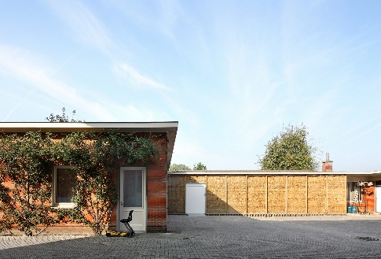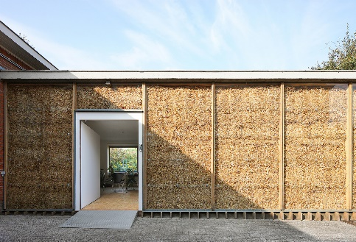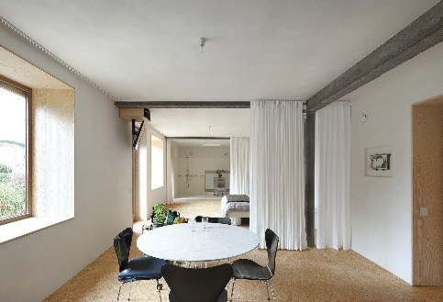
Рис.22 Проект адаптації житлового будинку під реабілітаційну функцію
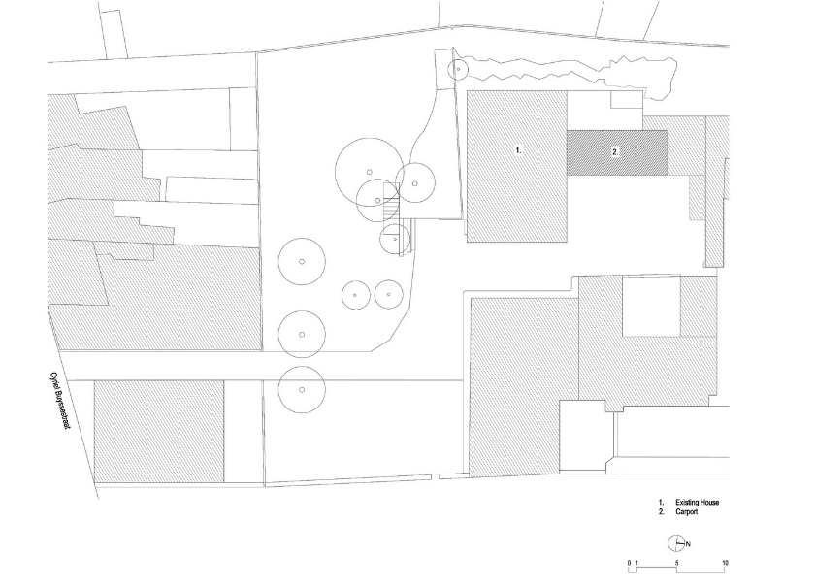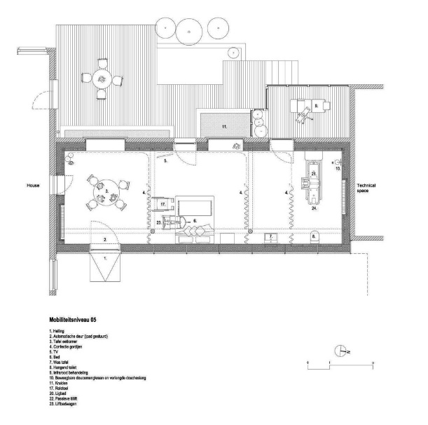
Рис.23 Генплан Рис.24 План будівлі
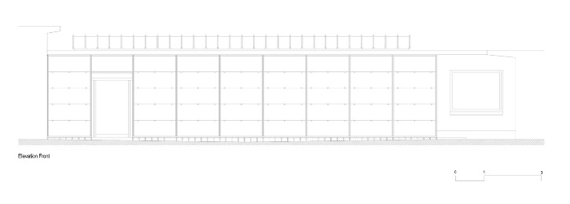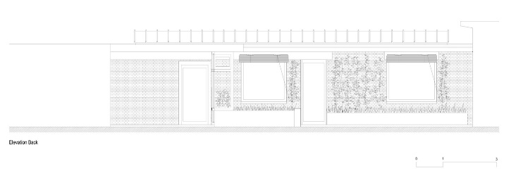Рис.25 Фасади
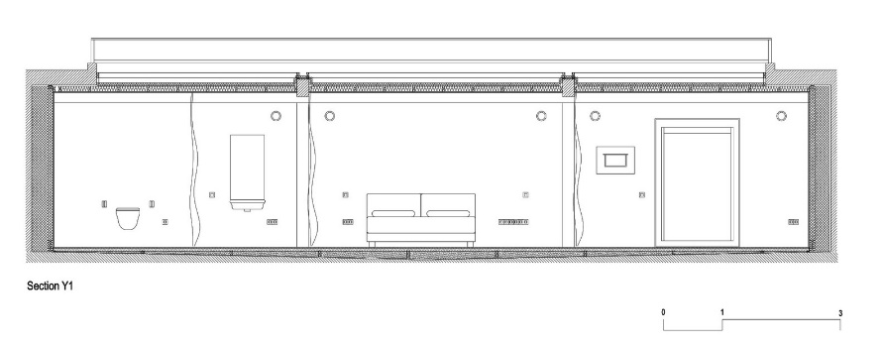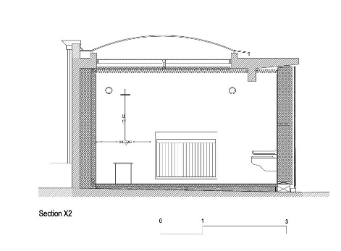
Рис.26 Розрізи

Даний проект було створено на замовлення людини в якої було діагностовано латеральний аміотрофічний склероз. В джерелі йдеться про об’єкт наступне: метою стала адаптація будинку з огляду на майбутнє. «Refuge II» – це тимчасовий проєкт. Для проекту було обрано існуючий бетонний навіс для автомобіля. Безбар'єрне планування було головним завданням, але ще важливішим аспектом стала ментальна доступність. Потрібна універсальна надія, допомога одне одному, залученість, взаємодія, дружба без меж. Як ми можемо створювати архітектуру з цим? За основу були взяті прості природні матеріали. Солома та пісок відсилають до дитячого майданчика, запаху, спогадів…Проєктом було передбачено встановлення системи сталого опалення та вентиляції (з рекуперацією тепла), домотехніка для керування дверима, шторами, освітленням тощо, якими би міг керувати клієнт. Дана споруда буде перероблена після виконання функції. 83% проекту (солома та суглинок) буде розкидано по ландшафту як добриво. Технічне обладнання (спонсороване) буде повернуто. Скло, метал, дерево тощо будуть перероблені. [26]
Даний проект був взятий для аналізу з метою висвітлення способу влаштування окремих житлових споруд в реабілітаційно-духовному центрі. Можна зробити наступний висновок. При проектуванні житлового простору слід врахувати безбар’єрність, доступність та інклюзивність такої будівлі. Зробити акцент на ментальній доступності сприйняття простору пацієнтами для підвищення ефекту від реабілітації.

1.6. Аналіз потреб цільової аудиторії
Цільовою аудиторією є особи що постраждали внаслідок російської агресії проти України. До них належать військові, військовополонені особи та цивільні громадяни. Актуальність цієї проблематики не зникне й після повної реабілітації цих груп населення. Це пов’язано з тим що навіть після припинення війни в країні, серед населення. будуть групи що потребуватимуть духовної реабілітації.
Посилаючись на дослідження Міністерства у справах ветиранів було проаналізовано та виділено ключові потреби цільової аудиторії, а саме:
- для ВПО (внутрішньо переміщених осіб)
а) відновлення через емоційне та моральне виснаження
б) потреба в подоланні культурного бар’єру

- для військових та ветиранів
а) потреба повернення ідентичності та адаптації
б) потреба відновлення соціальних зв’язків
в) подолання емоційної нечутливості та зниження емпатії
г) потреба в психологічній та фізичній реабілітації
д) потреба налагодження стосунків у сім’ї, з друзями, родичами
е) подолання домашнього насильства
ж) потреба відновлення духовності
з) пошук альтернативної зайнятості в силу фізичних та інтелектуальних можливостей
- для людей які постраждали від дій агресора перебуваючи на окупованих територіях та в зонах бойових дій
а) потреба підтримки соціальної активності
б) необхідність відновлення психічного та фізичного здоров’я
г) відновлення довіри
д) терапія перебування в умовах ізоляції
е) потреба скринінгу та психологічній допомозі жертвам насильства та тортур [19]
Таким чином можна підсумувати що справді велика кількість тих хто постраждав потребують допомоги саме в духовній та психологічній реабілітації, інша частина має потребу в комплексній реабілітації разом із медико-фізичним відновленням.

РОЗДІЛ ІI. ПРОЄКТНА ЧАСТИНА
2.1. Архітектурно-містобудівний аналіз ситуації
Ділянка під проектування розташована в межах зони лісових насаджень що належать до території села Манява, розташованого в Івано-Франківському районі Івано-Франківської області. З півночі на схід оточена лісовими масивами мішаного типу. На ділянці ростуть такі види місцевої флори як верба, вільха, горобина, ялівець звичайний, різний трав’яний покрив тощо. З півдня на північ протікає потічок Батерс (Скитець) який впадає в річку Манявка. Через ділянку проходить пішохідна стежка до Блаженного каменю. В межах пішохідної доступності знаходиться Скит Манявський, Свято-Іллінський жіночий скит, монастирська трапезна, Блаженний камінь, екостежка в межах Об'єкту наближеного до природи лісівництва «Манява», озеро та дві відпочинкові зони з альтанками. До проектованого реабілітаційного центру можна дістатися на власному транспорті (наявний під’їзд до ділянки) та маршрутними транспортними засобами які курсують за встановленими маршрутами Солотвин – Манява , Богородчани – Манява, Івано-Франківськ – Манява . Відстань від ділянки до адміністративного центру села – 2,7 км. Відстань до обласного центру – 46,8 км.
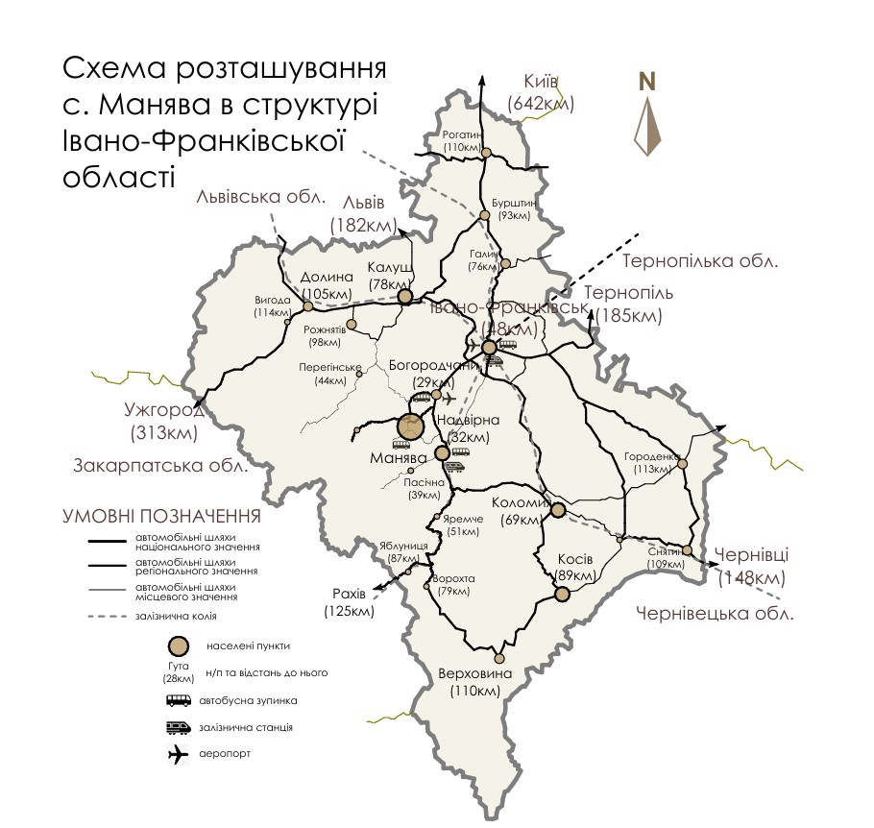
За опорний план взято «Генеральний план з схемою інженерного обладнання села Манява та селища Бойки» Викопіювання із генерального плану зроблено за сприяння органів місцевого самоврядування
Рис.27 Розташування в межах Івано-Франківської області.

2.1.1 Аналіз пішохідних та транспортних шляхів
Провівши аналіз мережі пішохідних та транспортних шляхів встановлено що ділянка забезпечена добрим транспортним сполученням. Із основними транспортними вузлами та містами сполучена дорогою із асфальтовим покриттям, за винятком безпосереднього під’їзду до ділянки з ґрунтовим покриттям довжиною в 1,2 км. Сполучення здійснюється з допомогою таких транспортних шляхів: О090103 Надвірна – Креховичі, P-38 Богородчани – Гута, транспортні шляхи місцевого значення. Прямого залізничного сполучення немає. Найближчий залізничний вокзал знаходиться в місті Надвірна. Можливе сполучення авіаційним видом транспорту. Найближчі аеропорти та злітно-посадкові смуги розташовані в Івано-Франківську та Підгір’ї відповідно. Сполучення водними видами транспорту неможливе. До найближчих адміністративних центрів: Солотвин – 7,9 км; Богородчани – 24,1 – 33 км (залежно від маршруту.); Надвірна – 27,6 км; Івано-Франківськ – 46,8 км.

2.1.2 Аналіз навколишньої забудови
Посилаючись на ДБН Б.2.2-12:2019 «Планування та забудова територій» [8] та на статтю Віктора Вечерського [16] було проведено структурний аналіз навколишньої забудови. Навколо ділянки було виявлено три об’єкти забудови – монастир Скит Манявський, та дві зони відпочинку з альтанками та дитячим майданчиком.
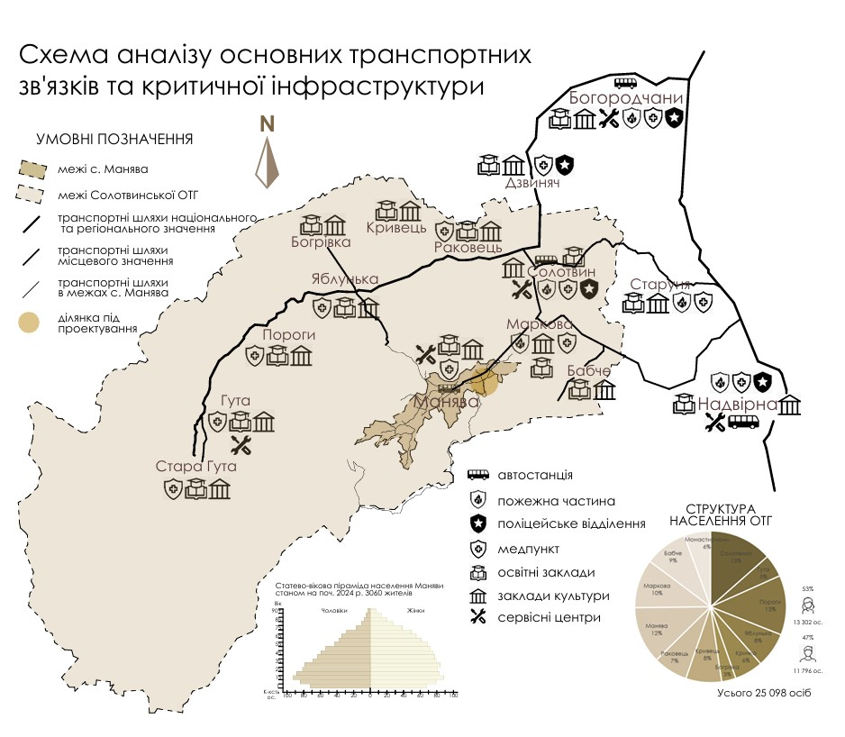
Рис.28.

Аналізуючи навколишню забудову ділянки за функціональним призначенням було встановлено два типи забудови – сакральна забудова до якої належить монастир та рекреаційна забудова (відпочинкові зони з альтанками). За характером домінуючої забудови переважає громадська до якої належить сакральна забудова. За розпланувально-просторовим характером забудова належить до вільної. За щільністю відноситься до розрідженого типу забудови За поверховістю – малоповерхова забудова із переважаючим одноповерховим типом забудови. В монастирі можна спостерігати дві домінантні споруди за поверховістю – оборонну та в’їзну вежі та вежі. За історико-культурною цінністю належить до історичної забудови і за категорією даної класифікації є найціннішою, адже Скит Манявський має статус пам’ятки національного значення. Однак під час проведення аналізу була виявлена проблема забудови монастирського комплексу. Як зазначає автор роботи «Містобудівна спадщина Івано-Франківської області ХVII-XVIII» Лукомська З.В., знівельовано загальне сприйняття цілісності структури монастиря за рахунок дисгармонійної забудови території та околиць комплексу. [14]
В одній із моїх робіт за навчальною програмою була обрана тема «Архітектура Скиту Манявського». Цитування: «Як зазначає автор книги «Великий Скит у Карпатах» Микола Кугутяк, просторово-композиційна структура Великого Скиту становила чітку ієрархічну систему об’єктів, які співвідносились між собою за функціональними ознаками. На території обителі знаходилися десятки культових (головний соборний храм, церкви, надбрамна дзвіниця, трапезна), жилих (келії, лікарня), господарських (пекарня, кухня, кузня, млин, майстерні, ставок та ін.) і оборонних будівель. [28]
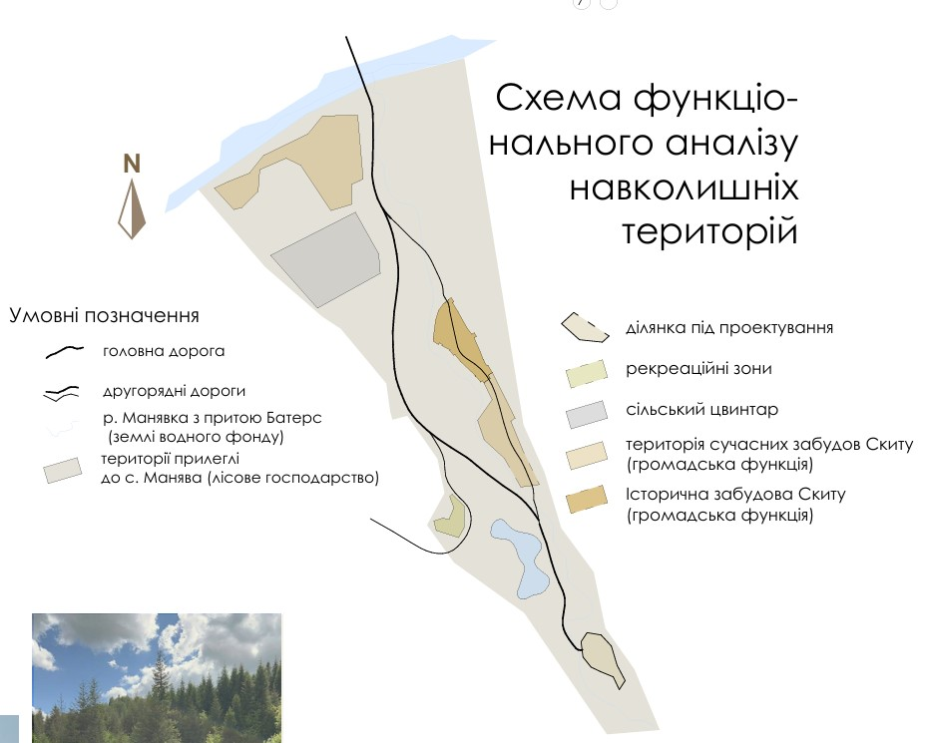
Фасади ансамблю виконані із дерева хвойних порід таких як кедр та модрина, муровані з природного каменю, дахи вкриті гонтою та оцинкованим листом, деякі споруди поштукатурені тиньком. Колір та текстура природні. Суч
асні споруди не вписуються в комплекс, мають яскравий колір, та збудовані із новітніх матеріалів. Загальний технічний стан монастиря можна описати як добрий. Будівлі що належать до історичної забудови не потребують проведення капітального ремонту, а споруди що зводилися в останні роки перебувають на поточних ремонтах, та ще не вичерпали терміну своєї експлуатації.
Щодо відпочинкових зон з альтанками можна сказати наступне: належать до рекреаційної забудови, одноповерхові із вільною типом забудови, зведені з дерева без використання особливих технологій та розробки проектної документації, не мають жодної цінності в історико-культурному плані.

2.1.3 Комплексний аналіз потенціалу території. Аналіз рекреаційного,
Історико-культурного та природно-ландшафтного потенціалу
Використовуючи ДБН Б.1.1-13:2021 «Склад та зміст містобудівної документації на державному та регіональному рівнях» [10] було проведено комплексний аналіз потенціалу території. Досліджено розташування села Манява в структурі Івано-Франківської області, проведено аналіз основних транспортних зв’язків та критичної інфраструктури в межах Солотвинської ОТГ, оцінено стан сучасного використання територій в межах ОТГ, проведено аналіз історико-культурного потенціалу регіону, зроблено детальний розбір існуючої критичної інфраструктури та привабливих рекреаційних зон в межах села Манява, розроблено схему аналізу природно-ландшафтного потенціалу населеного пункту, проаналізовано етнографічну карту регіону та виділено його особливості, сформовано схему розташування ділянки в межах села, найближчих рекреаційних та історико-культурних об’єктів. Деякі із цих досліджень детальніше описуються в другому розділі «Проєктна частина».
Село Манява знаходиться в Івано-Франківському районі Івано-Франківської області, розташоване на південний захід від обласного центру в межах Карпатського регіону. Знаходиться в регіоні для якого притаманний помірно-континентальний тип клімату. З поміж кліматичних чинників виділити можна і висотну поясність характерну для Карпат. Температурний режим коливається від +20 влітку до -9 взимку. Кількість опадів на рік 500-800 мм. Переважаючі вітри – північно-західні та північно-східні. Рельєф гірський, з характерними особливостями гірського масиву Горган. Багата флора та фауна. В межах села розташовані пам’ятки природи – велика кількість водоспадів, серед яких Манявський водоспад, та скельний грот Блаженний камінь. В межах села розташовані лісовий заказник «Скит Манявський» та заповідне урочище «Люблінець». В Солотвинському ОТГ знаходяться найвищі вершини Горган – Сивуля Велика та Сивуля Мала з висотами 1836 та 1818 м відповідно. Повітря в регіоні чисте, не забруднене шкідливими викидами підприємств.
В ОТГ є 8 пам’яток архітектури, серед яких є вже згаданий Скит Манявський. Регіон колоритний, жвавий, насичений історією та цікавий з огляду дослідження місцевих етносів. Щодо етнографічного складу, то історично так утворилося що регіон розташований на межі Бойківщини та Гуцульщини, та увібрав у себе ознаки обох культур.
Загалом рекреаційний потенціал території можна описати як дуже сприятливий. Бачимо що місцевість багата на пам’ятки історії та культури, має потужну базу «природних магнітів» та сформовану культуру і самобутність. Для регіону характерна зручна транспортна сполученість з основними регіональними центрами та містами.

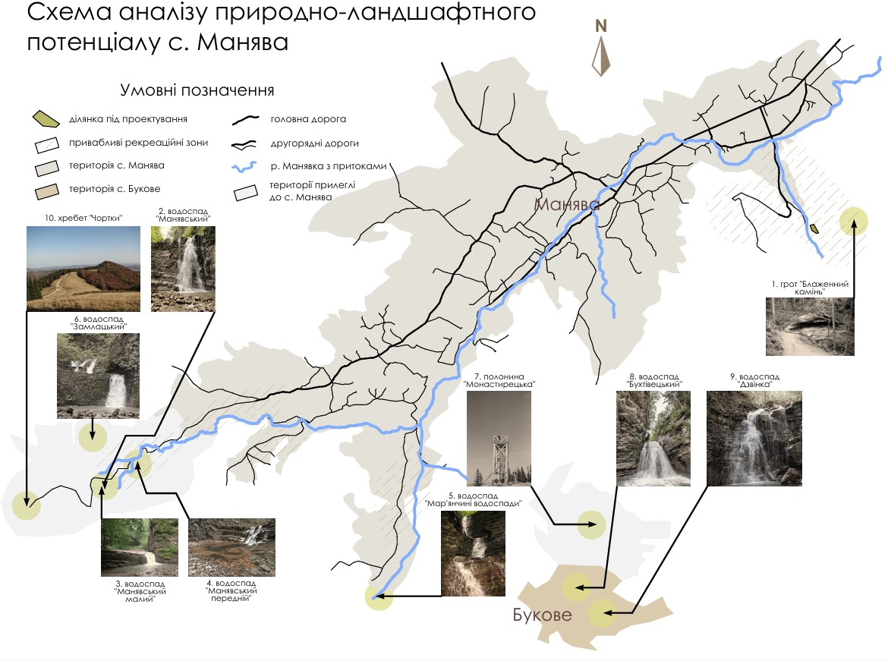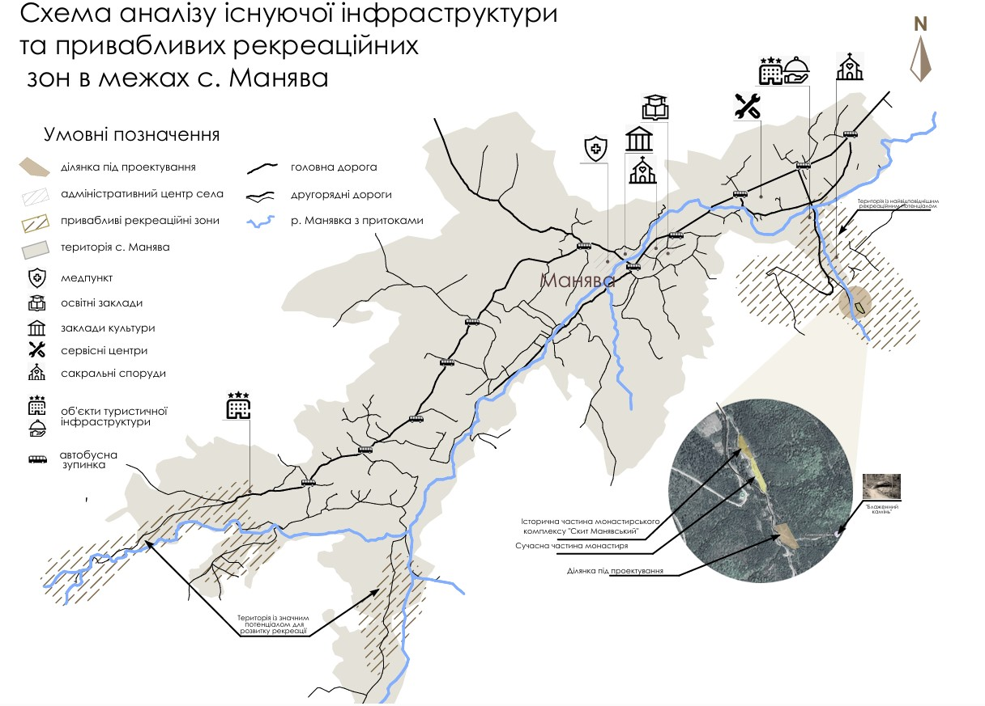
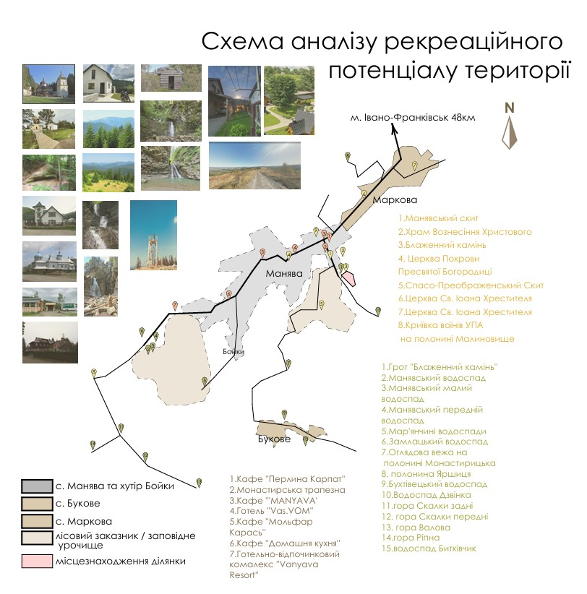

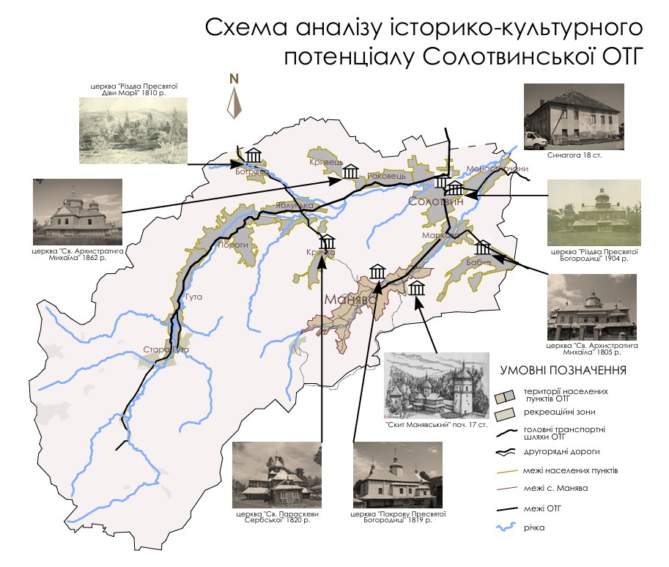
2.1.4 Натурні обстеження
В ході натурних обстежень було встановлено наступне:
- до ділянки є заїзд ґрунтовою дорогою із містком через потік Батерс
- ділянка яка розглядається під проектування має здебільшого рівнинний характер рельєфу. Північно-східна частина ділянки характеризується підвищенням рельєфу з плавним переходом в стрімкий за її межами. Має незначний ухил з південного сходу на північний захід
- витягнута в плані з південного сходу на північний захід, має розширення посередині
- з південного заходу на північ оточена потічком Батерс, беріг потребує додаткового укріплення
- розташована за 290 метрів на південь від Манявського Скиту
- півночі на південь оточена молодим мішаним лісом
- вздовж потічка Батерс простягається смуга заростів кущів та чагарників
- на ділянці переважають дерново-підзолисті ґрунти та бурі гірсько-лісові; явних ознак заболоченості ґрунтів не виявлено
- через ділянку проходить пішохідна стежка до Блаженного каменя
- інсоляція забезпечена протягом більшої половини дня
- чітких домінант не виявлено
- панораму утворюють схили гір які оточують ділянку
- неподалік розташоване озеро штучного походження
- ризику сходження лавин немає
- переважаючий напрям вітрів північно західний та північно східний, вітри також формуються вздовж долин між горами.
- снігове навантаження типове, характерне для IV регіону
- інженерні мережі відсутні; наявні тільки в межах монастиря розташованого на північ
2.2. Обґрунтування вибору ділянки
Ділянка що розташована в селі Манява за межами житлової зони в безпосередній близькості до Скиту Манявського є вдалим місцем для проектування духовно-реабілітаційного центру з багатьох причин.
По-перше атмосфера місцевості де буде функціонувати заклад спокійна, затишна та надихаюча. Туристи та паломники взагалі називають Маняву місцем збагачення духовною силою та відродженням внутрішнього потенціалу. Природа тут неймовірної краси, особливо в околицях монастиря, який заховався від гамірного всесвіту посеред високих гір вкритих густими смереками. Поруч озеро в дзеркалі якого відображається велич історії цих земель. Сам комплекс розташовуватиметься вглиб лісу, подалі від шумної частини села. Це забезпечить гармонійне єднання пацієнтів з природою і посилить ефект терапії.
По-друге інфраструктура ОТГ достатньо розвинена для того щоб забезпечити комфортне перебування в центрі як працівників так і реабілітантів і забезпечити доступ до різноманітних сфер послуг, таких як послуги громадського харчування та торгівельні послуги, медичні, освітні та адміністративні послуги, туристичні, транспортні, готельні тощо.
По-третє відносно близьке розташування до закладів охорони здоров’я (амбулаторії в с. Манява та с. Маркова та КНП «Солотвинська лікарня») дає змогу розширити спектр послуг пропонований реколекційним центром, а у випадку невідкладної ситуації надати кваліфіковану медичну допомогу. Сюди варто додати що розташування поряд з монастирем створює перспективи потенційного розвитку «Наукового центру дослідження реабілітаційно-духовної медицини спільно із центром дослідження духовного здоров’я». Важливою умовою є у виборі ділянки стала перспектива розвитку села Манява як курортного містечка в майбутньому.
При виборі ділянки також враховувалося транспортне сполучення. Можна з легкістю дістатися на власному транспорті до місця призначення. В селі добре налагоджена система громадського траспорту – курсують маршрутні автобуси за графіком. Єдиним недоліком є віддаленість від найближчої автобусної зупинки майже на 1,5 км. Рішенням цьому може стати транспортування пацієнтів на автотранспорті реабілітаційного центру за маршрутом «автобусна зупинка – реколекційний заклад». Наявність автомобільної техніки може заповнити потребу центру в транспорті пацієнтів до туристичних об’єктів в межах екскурсійних програм.
Не можливо не згадати той факт що наявність потужної природно-ландшафтної бази в прилеглій до ділянки зоні створить сприятливі умови для проектування нових прогулянкових маршрутів та використання вже наявних «екологічних стежок». 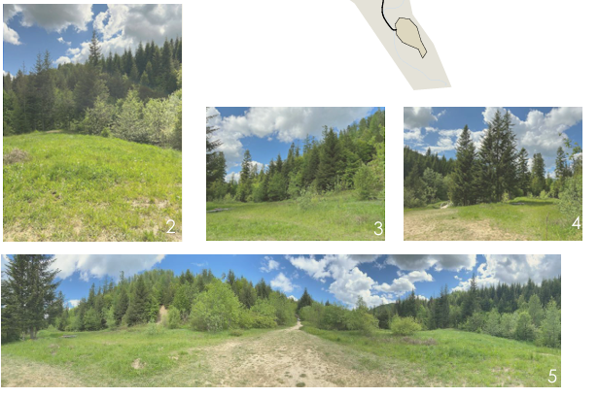
2.3. Архітектурно-ландшафтний аналіз
Беручи за основу інформацію чинного ДБН Б.2.2-12:2019 «Планування та забудова територій» [8] та роботу Духняк І.О. «Аналіз елементів архітектурного ландшафту долинних просторів річок Українських Карпат» [12] було проведено загальний аналіз архітектурно-ландшафтних особливостей середовища де розташована ділянка та сформовано принципи та підходи яких слід дотримуватись при проектуванні.
Найбільш масштабним природним компонентом досліджуваного краєвиду є рельєф. Він піднімається високо в гору щодо глядача, тому природний ландшафт завжди наявний як візуальний елемент архітектурного середовища; у поле зору людини потрапляє велика кількість характерної для Карпат рослинності, яка характеризується вертикальною поясністю. Залежно від крутизни схилів може створюватися відчуття обмеженого простору.[12]
Вода (ріка) не завжди потрапляє в поле зору, проте вона є віссю і поєднуваним компонентом території. У тих оглядових точках, де вона візуально наявна, створюється атрактивний краєвид, в якому ріка виступає акцентом. Карпатські ріки невеликі, у добру погоду вода чиста і прозора, проглядається кам’янисте дно. [12]

Велику роль в естетичному вигляді краєвиду відіграють гірські породи. Вони цікаво виступають на крутих схилах, утворюють береги і дно ріки з різних за величиною каменів, часто з порогами або водоспадами.[12]
При сонячному освітленні високі гори частково затінюються на схилах, що створює цікаву гру світла й тіні на схилах, які в свою чергу візуально впливають на вигляд вигляд долини. [12]
Очевидно, що ландшафт навколо території повністю підпорядкований вищепереліченим особливостям. Наявні всі утворюючі компоненти – рельєф, річка, різноманітна флора, виступи гірських порід. Важливо зберегти гармонію цих природних компонентів, мінімізувати втручання та зміни. Що найголовніше архітектура має доповнювати природне середовище. Необхідно її лаконічно інтегрувати. Створення дисгармонійної архітектури неприпустиме.

2.4. Фізико-географічні та природно-кліматичні умови
Ділянка розташована в с. Манява Івано-Франківського району Івано-Франківської області. Село знаходиться в межах помірно-континентального кліматичного поясу в районі Українських Карпат. Її місцезнаходження близьке до ділянки взятої за основу для створення Об'єкту наближеного до природи лісівництва «Манява». З огляду на це матеріали даного дослідження були взяті за основу для характеристики фізико-географічних та природно-кліматичних умов в межах ділянки.
Місцевість належить до району Зовнішніх Карпат Гірськокарпатського лісогосподарського округу і характеризується неоднорідністю рельєфу із характерним чергуванням середньо високих гірських хребтів і котловин з пологими і спадистими схилами різної стрімкості і експозиції та відносно рівнинних ділянок, порізаних ярами, балками, а також невеликими пониженнями і видолинками. Вершини гір, як правило, вкриті лісом та зайняті природними польовими угіддями. [11]
Крім лісових ресурсів місцевість багата і на інші природні ресурси. Тут є поклади нафти, природного газу, кухонної солі, озокериту, торфу, а також будівельних матеріалів (гравій, камінь). [11]

Лісові масиви району розташування об'єкта представлені мішаними (за участю 2-3 і більше порід) буковими (43,3%), ялиновими (25,6%) та ялицевими (21,1%) деревостанами. Крім основних лісоутворюючих порід тут присутні також сосна, модрина, явір, береза, вільха. [11]

Діапазон висот над рівнем моря коливається у межах 500 - 595 м н.р.м. Місцевість горбиста, із схилами переважно північно-східної експозиції, ухилом від 10° до 20°. Схили, що прилягають до ріки Манявка, мають ухил до 45°. [11]

Клімат району розташування об'єкта - помірно-континентальний, вологий з прохолодним літом та м'якою зимою. Середня температура липня у рівнинній частині +18°С, у гірській - від +12 до +16°С, середня температура січня відповідно -4 - -6°С. Середньорічна температура повітря +7,1 °С, мінімальна -28°С. Середня тривалість періоду без морозів 176 днів, а вегетаційного - 180 днів, весняні приморозки припиняються в першій декаді травня, а починаються в третій декаді жовтня. У середньому тут випадає за рік 760 - 1060 мм атмосферних опадів, причому на теплий період випадає близько 460 - 600 мм, що становить 60% від річної кількості. Влітку дощі випадають часто, у вигляді злив, а також мають затяжний характер. Впродовж зими сніговий покрив нестійкий. [11]
Вітри переважно північно-західного і північно-східного напрямків. Значний вплив на напрямок вітру мають річкові долини. У більшості випадків вітри дують вздовж долин. Поширеними є дернові глибокі глейові, глеюваті і не оглеєні легкосуглинкові ґрунти, буроземно-підзолисті, бурі гірсько-лісові опідзолені поверхнево-оглеєні легкосуглинкові ґрунти, бурі гірськолісові та дерново-буроземні глибокі щебенюваті легкосуглинкові. Материнськими і ґрунтоутворюючими породами слугують делювіальні суглинки, елювій-делювій карпатського флішу, давньоалювіальні і сучасні алювіальні відклади.[11]

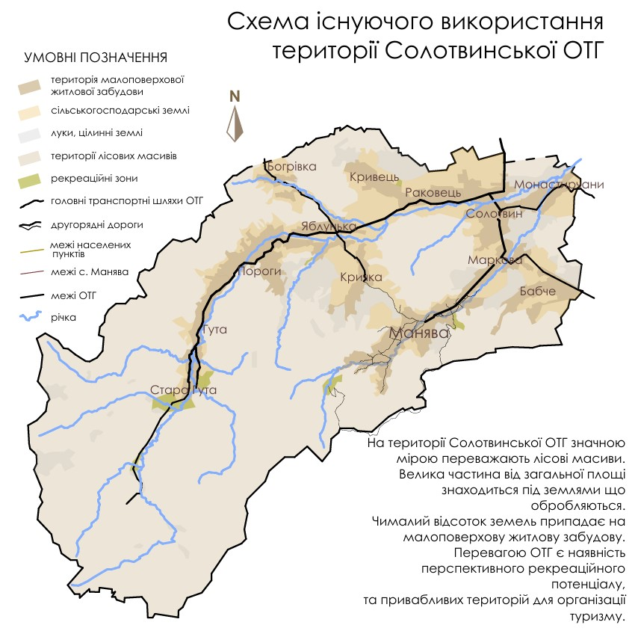
2.5. Функціональні групи приміщень реабілітаційно-духовного центру
Розташування в просторі та середовище.
Опираючись на ДБН Б.2.2-12:2019 «Планування та забудова територій» [8] та на ДСТУ-Н Б Б.1.1-12:2011 «Настанова про склад та зміст плану зонування території (Зонінг)» [9] було сформовано необхідний перелік принципів та особливостей які потрібно врахувати при проектуванні.
При проектуванні реабілітаційно-духовного центру слід врахувати його розташування в навколишньому середовищі. Якщо розглядати конкретно, то потрібно врахувати розташування в структурі населеного пункту, розташування в структурі транспортних шляхів, близькість чи віддаленість від існуючої забудови, розташування відносно природо-охоронних та заповідних територій, історичної забудови, розташування відносно рекреаційних об’єктів, розташування в природному середовищі.
Щодо особливості розташування в структурі населеного пункту – може розташовуватися як за межами населеного пункту так і безпосередньо в ньому. Однак при розташуванні в межах населеного пункту слід врахувати що центр повинен бути спроектований таким чином щоб функціонувати як цілісна відокремлена структура.
При аналізі в структурі транспортних шляхів необхідно врахувати густоту мережі транспортних шляхів, сполученість із основними транспортними пунктами, відстані від великих міст. Необхідно забезпечити під’їзд до території в разі поганого сполучення із основними транспортними шляхами. Слід врахувати мережу пішохідних зв’язків. Розташування має бути передбаченим в межах пішохідної доступності.
Відносно існуючої забудови такий центр має розташовуватися окремо. Потрібно обмежити контакт з місцевим населенням, передбачити приватність та конфіденційність в закладі.
Проектування в межах природо-охоронних та заповідних територій, в межах історичної забудови заборонено, крім випадків передбачених законодавством, та у випадках коли це погоджено із органами місцевого самоврядування.
Необхідно врахувати близькість до рекреаційних та зелених зон. Територія повинна розташовуватися в межах пішохідної доступності до зелених зон. Обов’язковою умовою є створення зелених зон в межах проектованої ділянки.
При виборі ділянки варто розглядати такі, що розташовані безпосередньо в природному середовищі або межують із ним. Це є одним із ключових моментів для досягнення бажаного результату від реабілітації.
Підсумувавши вищенаведене можна сказати що обов’язковою умовою є правильне та гармонійне інтегрування духовно-реабілітаційного центру в навколишнє середовище. Розташування в природному середовищі є невід’ємною складовою, яку слід розглядати першочергово. При виборі ділянки для проектування було враховано всі необхідні умови.
Функціональне зонування
Функціональне зонування слід розглядати комплексно. Крім функціонального зонування за групами приміщень потрібно врахувати зонування ділянки. Першочергово слід розглядати саме зонування території. В свою чергу це створює підґрунтя для формування переліку функціональних груп приміщень. Для реабілітаційно-духовного центру потрібно передбачити такі зони:
- адміністративна зона (кабінети для персоналу, конференц зал, кімната відпочинку, складське приміщення, операторна, санвузли та додаткові технічні приміщення, комунікаційні вузли)
- вхідна зона (тамбур, вестибюль, рецепція, гардероб, приміщення охорони, зона очікування, кафетерій за необхідності, вхідні санвузли, комунікаційні вузли)
- господарська зона (господарський двір, технічний під’їзд, котельня, пральні, сушарні, групи складських приміщень, тощо)
- житлова зона (палати з окремими санвузлами, окремі житлові будинки, зони відпочинку, комунікаційні вузли, приміщення техперсоналу)
- зона духовної та психосоціальної реабілітації
а) кімната для усамітнення й молитви
б) каплиця
в) простір групової духовної терапії
г) кімната для сповідей
д) бібліотека
е) кабінет психотерапевта
ж) кабінет арт-терапії
з) кабінет музичної терапії
и) кабінет групової психосоціальної терапії
і) кабінет релаксації
ї) кабінет групових тренінгів
й) кабінет комунікативних ігор
к) мінілекторій
- зона трудотерапевтичної реабілітації
а) гончарна майстерня
б) столярна майстерня
в) майстерня свічок
г) майстерня місцевих художніх ремесл
д) майстерня лікарських рослин
е) кухня-майстерня
ж) теплиця, город
з) бортництво
и) галерея виробів
і) крамниця
- зона соціальної комунікації (загальний відпочинково-комунікаційний простір)
- ландшафтно-рекреаційна зона (прогулянкові доріжки, сквери, ландшафтно-відпочинкові зони)
- комунікаційні зони (коридори, холи, ліфти, сходи, пандуси)
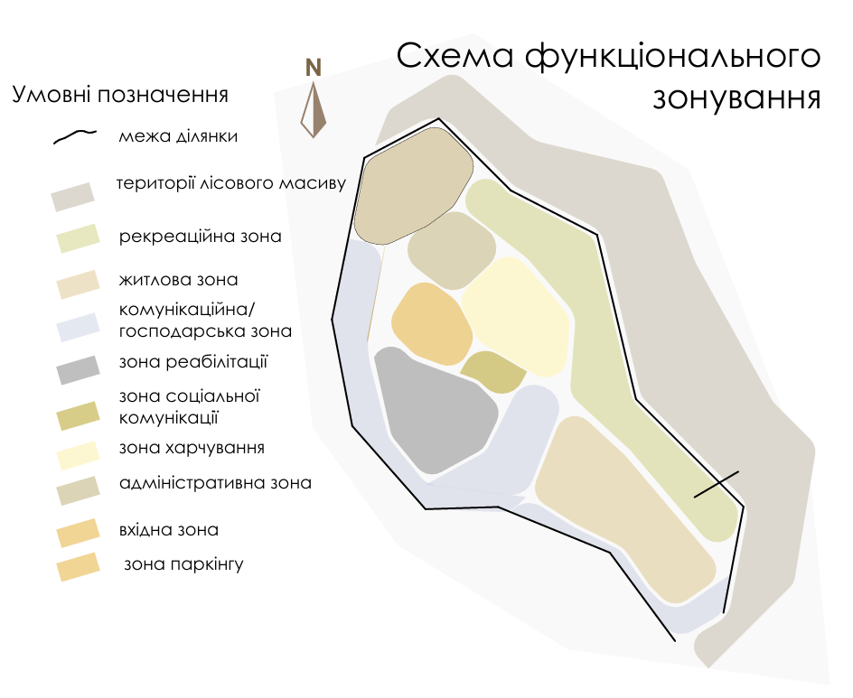
Безпека, безбар’єрність простору
Для реабілітаційно-духовного центру слід передбачити та запроектувати всі необхідні умови щоб простір для користувачів був безпечним. Слід передбачити такі елементи як огорожі, перила, опори. Необхідністю є проектування з дотриманням правил протипожежної безпеки. При цьому варто врахувати що простір має відповідати вимогам інклюзивності та безбар’єрності. Мають бути передбачені пандуси та підйомники. Середовище має бути ергономічно спланованим та доступним для всіх категорій населення, особливо для категорій людей з обмеженою руховою здатністю. Мають бути вказівки та комунікаційні орієнтири що полегшують орієнтування між функціональними зонами та групами приміщень.
Комфорт та затишок простору.
Одна з головних умов це комфорт та затишок реабілітантів. Якість проектування на пряму впливає на самопочуття пацієнтів. Варто врахувати не тільки планування приміщень, але й дизайн інтер’єру, кольорову гаму, зручність меблів та обладнання, освітленість приміщень природним та штучним світлом, текстуру та фактуру елементів та предметів інтер’єру, їх тактильність. Вирішальним фактором для комфорту людей що перебувають на лікуванні буде врахування особистого простору. Потрібно передбачити достатню кількість індивідуального простору для відвідувачів закладу, розрахувати площі приміщень загального користування та розташування меблів в них таким чином, щоб забезпечити максимально багато вільного простору. Це допоможе пацієнтам не почуватися затиснутими в стінах, та не спричинятиме виникнення відчуття соціального тиску.
Адаптивність приміщень
Проєктуючи середовище реколекційного центру варто орієнтуватися на адаптивність приміщень що відносяться до реабілітаційної групи, на випадок якщо необхідно добавити нову функцію чи замінити вже існуючу. Якщо дотримуватися цього принципу то з’явиться можливість створити більше вільної відпочинкової зони та зелених зон.

Інфраструктура та технічне обладнання
Для нормального та безпечного функціонування необхідністю є забезпечення в інженерному, телекомунікаційному, побутово-технічному, медико-реабілітаційному, трудотерапевтичному, реабілітаційно-духовному обладнанні. Інженерне обладнання та телекомунікаційні мережі закладу повинні прокладатися згідно чинних вимог та за сучасними стандартами. Потреба також полягає в правильному проектуванні інфраструктури благоустрою: вуличне освітлення, пішохідні доріжки з твердим покриттям, альтанки, навіси, лавки, сміттєві контейнери
2.6. Рішення генерального плану
Розташування реабілітаційно-духовного центру передбачено в межах зони лісових масивів які належать до території села Манява. Для ділянки характерний загальний перепад висот – 16 м з північного сходу на південний захід. Основна частина ділянки має перепад у 4 м. Генеральний план пристосований під ці особливості. В тій частині де рельєф крутий вирішено спроектувати відокремлені житлові будинки. На більш пологій частині ділянки передбачено розташування головного корпусу. До ділянки прокладена ґрунтова дорога з півночі і пролягає далі вздовж західної сторони. При розробці генплану передбачено організувати два заїзди до ділянки – основний та господарський. Господарський заїзд спроектований з південного боку ділянки заразом із господарською зоною та спорудами. Це дозволить максимально відмежувати процеси обслуговування та забезпечення функціонування центру від решти функціональних зон. З північного заходу слід організувати основний заїзд на ділянку. В цій зоні розташовані розташований головний корпус із адміністративною та вестибюльною групою приміщень. Група приміщень реабілітації спроектована в головній споруді. Автостоянка передбачає розміщення на ній 27 паркомісць [1], з урахуванням паркомісць для інвалідів. Планувальна структура головного корпусу уподібнена до планування гуцульської гражди, проте змасштабована та адаптована під потреби комплексу. Всередині головного корпусу розташований внутрішній двір який використовується як комунікаційна зона та зона відпочинку. Запроектовано малі архітектурні форми за стилістикою наближені до бойківської та гуцульської архітектури. По периметру головної споруди спроектовано протипожежний проїзд. Приміщення трудотерапії спроектовані в окремій споруді з огляду на особливі потреби щодо їх вирішення та зниження шумового та естетичного впливу на решту комплексу. Поруч із господарським двором спроектована теплиця, а також зона де пацієнти вдаються до освоєння ремесла бортництва. Передбачено та запроектовано пандуси та підйомники в місцях де це важливо було вирішити.
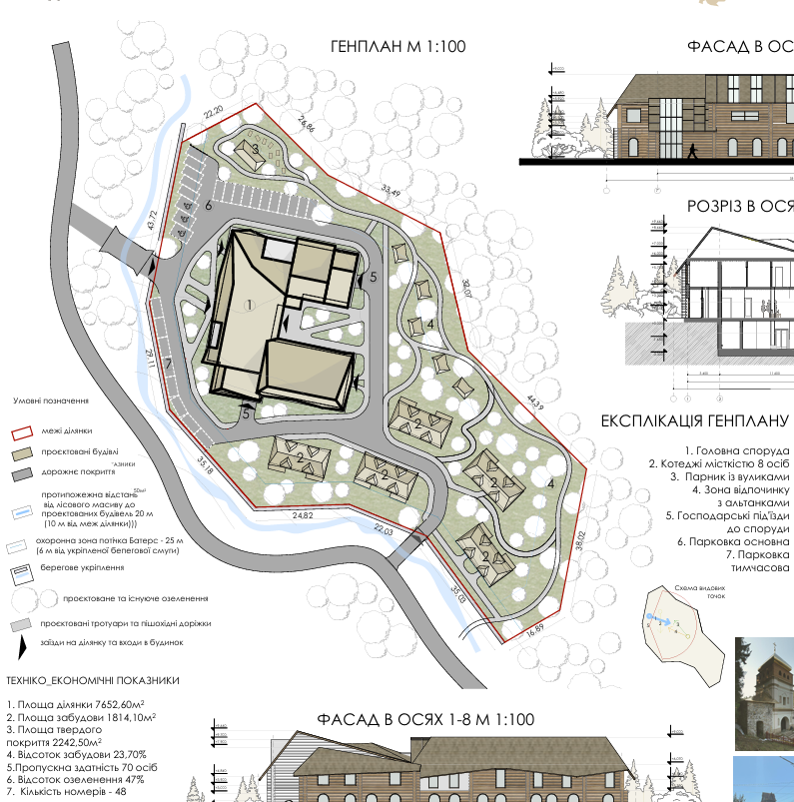

2.7. Архітектурно-планувальні рішення
Щоб уникнути порушення концепції звернення до народної архітектури було прийняте рішення проектувати одно- та двоповерхові споруди де другий поверх мансардний, та передбачити підвальні поверхи щоб забезпечити необхідну площу для центру, при тому не порушивши вигляду її наземної частини.
Головний корпус вміщує в собі адміністративну, вестибюльну, реабілітаційну, харчову, та комунікаційну функції. Головний вхід організовано з північно-західної сторони ділянки. В самому корпусі ми потрапляємо в просторий вестибюль звідки вже дальше потрапляємо в інші частини центру. В головному корпусті передбачено укриття в підвальному поверсі. До всіх споруд забезпечені пандуси та підйомники, щоб підвищити комфорт та доступність для особливих пацієнтів. Другий поверх передбачає розміщення в собі житлової функції та частково функції відпочинку і реабілітації.
Корпус трудотерапії двоповерховий також. В ньому знаходяться майстерні різних видів ремесла. Потрапити в нього можна як з вулиці так і з виходу з центрального корпусу.
Житлові споруди одноповерхові та двоповерхові. Розташовані восновному в північно-східній частині ділянки. Зв’язок з ними налагоджений через вестибюльну групу. Їх розташування є комфортним для пересування по території до різних функціональних зон.
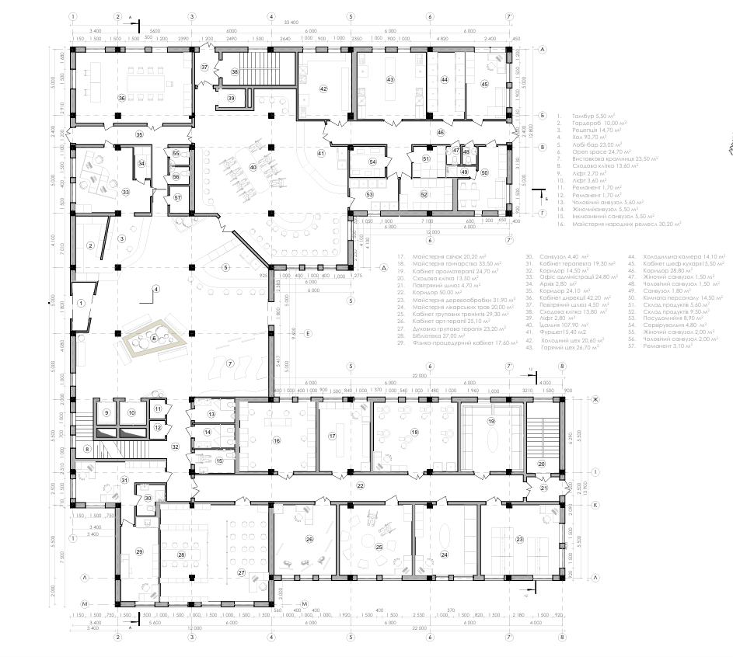
На території знаходиться одноповерхова теплиця та зона бортництва. Їх 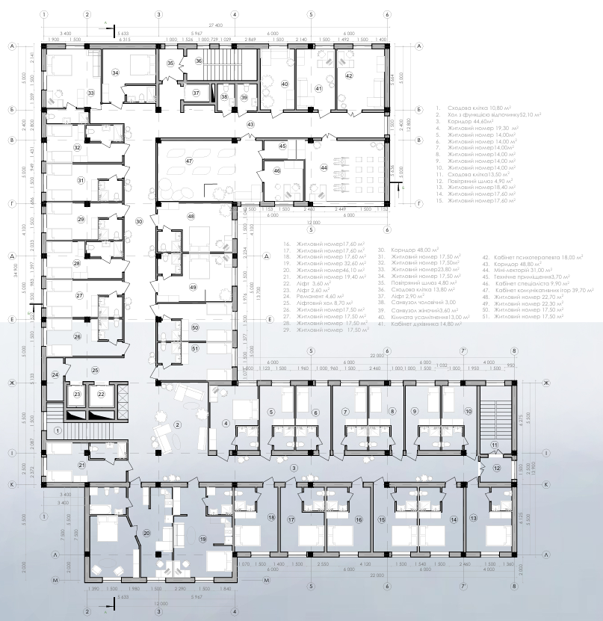 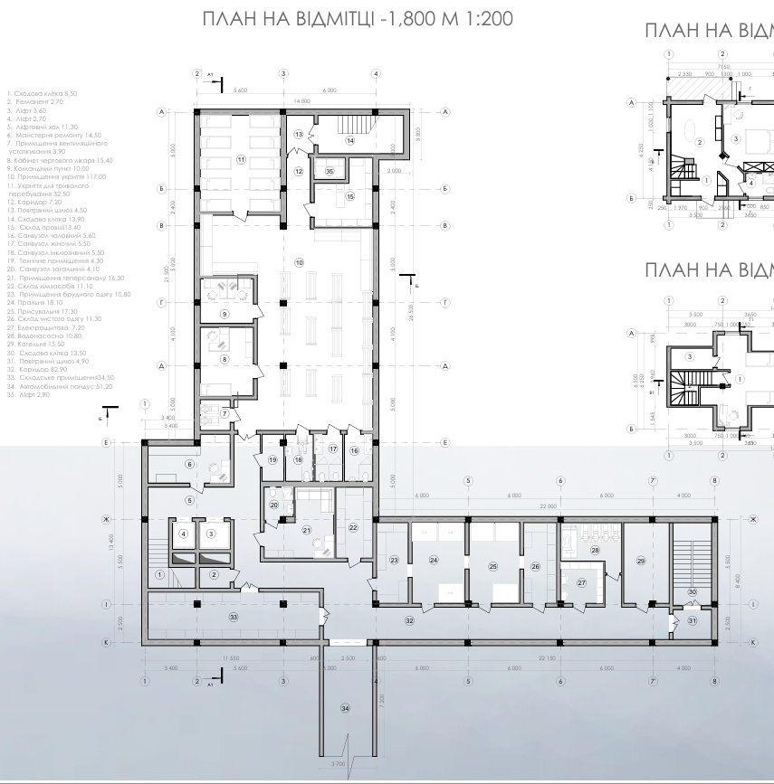розташування зумовлене тим щоб розташувати якнайдалі від основних груп приміщень, для можливості там нормально займатися пацієнтам.
2.8. Фасади та об’ємно-просторове рішення
Ділянка має подібну до ромба правильну форму. Це дозволяє створити цікавий та унікальний об’єм, підпорядкований під планувальні особливості гуцульської гражди та бойківської довгої хати. Ці дві планувальні особливості в народній архітектурі України лягли в основу об’ємно-просторового рішення. Таким чином уторився головний корпус подібний за своїм видом до гуцульської гражди та житлові корпуси в стилі довгої хати бойків. Також в стилі довгої хати оформлено ще один корпус. В головному корпусі утворився внутрішній двір, а особливість у проектуванні допомідних корпусів створила умови для формування менших відокремлених відпочинкових зон. Це дозволило росзосередити пацієнтів по території і зменшити навантаження на основні комунікаційні зони. За дотриманням того ж самого концепту – використання народної архітектури – вдалося вирішити фасади. Вони є лаконічними та чіткими. Простота форм та їх довершеність вражає, використання природних матеріалів та майстерних технік будівництва етносу зачаровує, а гармонія з навколишнім середовищем підкреслює неперевершеність і високу ідею народної архітектури. Благоустрій на ділянці вдалося упорядкувати завдяки використанню малих архітектурних форм характерних для карпатського регіону. Для збереження унікального просторового виду було передбачено підвальний поверх, щоб не псувати наземну композицію комплексу. 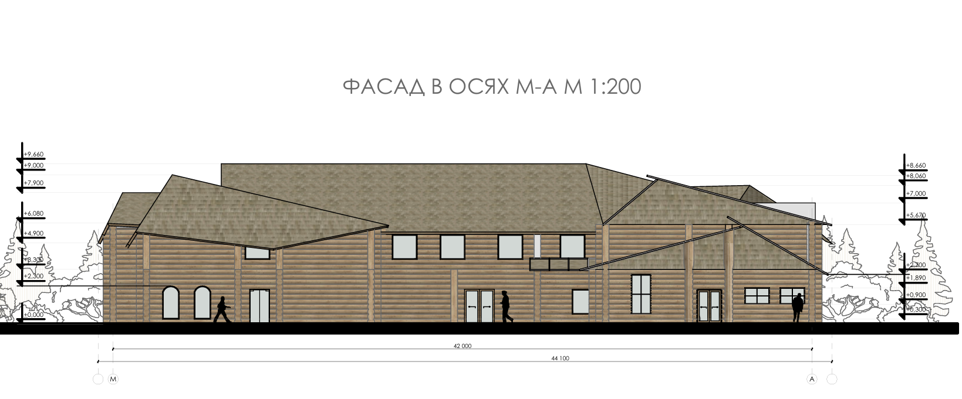 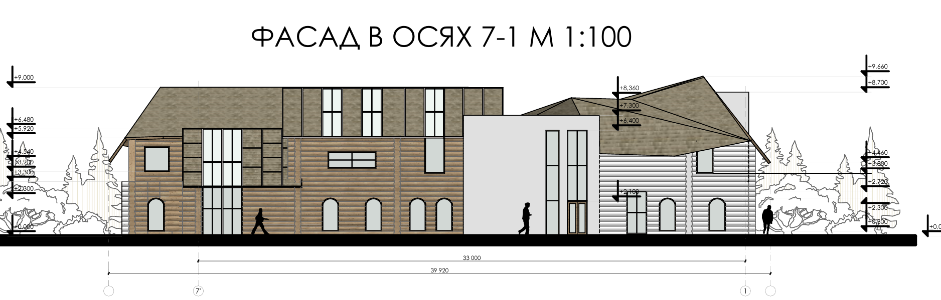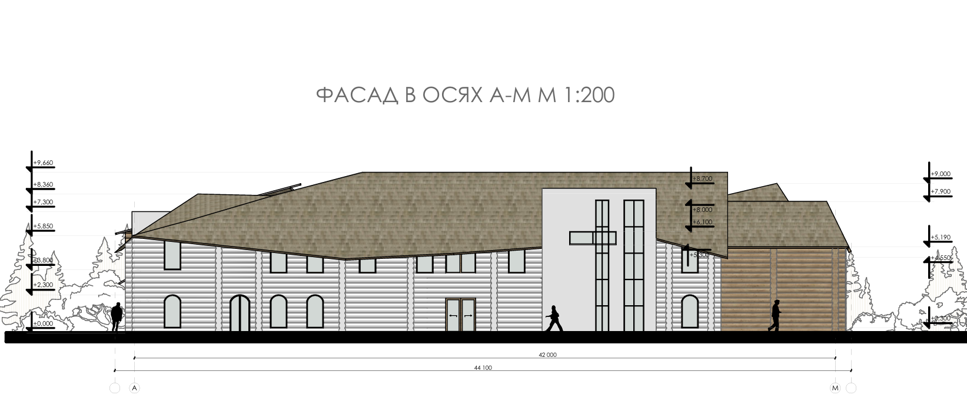 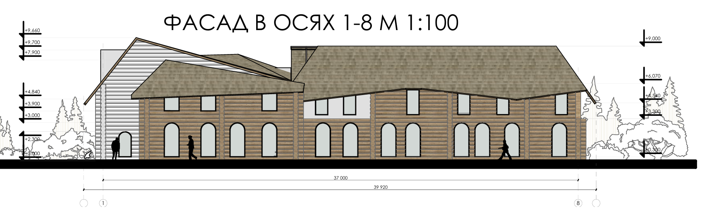
2.9. Конструктивні рішення
Щодо конструктивних особливостей – перекриття комплексу дерев’яні, опираються на несучі дерев’яні тесані колоди та кам’яні стіни товщиною 250, 380 мм. Перегородки дерев’яні , з тесаних колодВ конструктивному рішенні присутні бетонні колони січенням 400х400мм обшиті деревом. Дахи переважно двоскатні та напіввальмові із широкими піддашшями, кут нахилу дахових конструкцій від 25 до 45 градусів. Перекриття даху виконане із ґонту що підкреслить звернення до народної архітектури. Споруди одно- двоповерхові з умовою що другий поверх це мансарда..
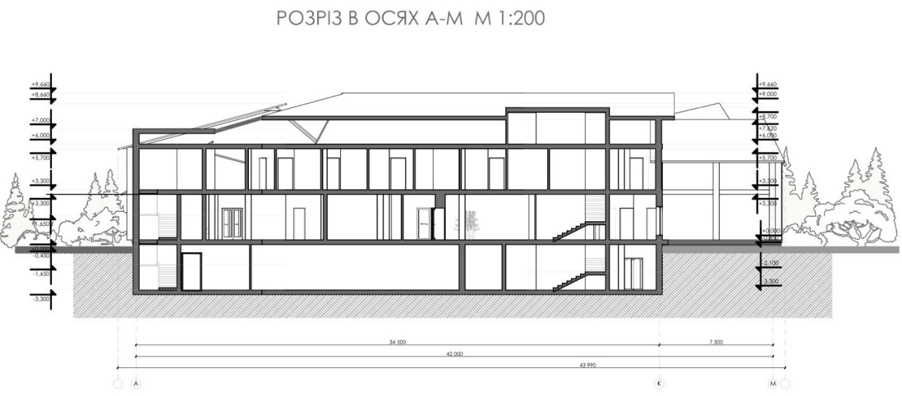
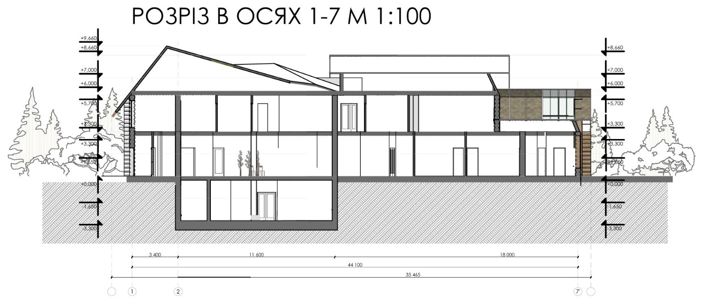

Список використаних джерел
- ДБН В.2.3-15:2007 "Автостоянки і гаражі для легкових автомобілів" із Зміною №1, Зміною №2 та Зміною №3. Чинний від 01.09.2022. Вид. офіц. Київ: Міністерство розвитку громад та територій України, 2022, 53 с. URL: https://e-construction.gov.ua/laws_detail/BN01:2118-0741-1647-4528?doc_type=2 (дата звернення 10.05.2025)
- ДБН В.2.2-9:2018 "Громадські будинки та споруди. Основні положення". Чинний від 01.06.2019. Вид. офіц. Київ: Міністерство регіонального розвитку, будівництва та житлово-комунального господарства України, 2019, 49 с. URL: https://e-construction.gov.ua/laws_detail/BN01:2084-7360-9378-3607?doc_type=2 (дата звернення 18.05.2025).
- ДБН В.2.2-10:2022 "Заклади охорони здоров'я. Основні положення". Чинний від 01.03.2023. Вид. офіц. Київ: Міністерство розвитку громад та територій України, 2022, 73 с. URL: https://e-construction.gov.ua/laws_detail/BN01:4259-9592-6621-5622?doc_type=2(дата звернення 10.04.2025).
- ДБН В.2.2-5:2023 "Захисні споруди цивільного захисту". Чинний від 01.11.2023. Вид. офіц. Київ: Міністерство розвитку громад, територій та інфраструктури України, 2023, 122 с. URL: https://e-construction.gov.ua/laws_detail/BN01:9096-0455-6544-5353?doc_type=2 (дата звернення 23.05.2025).
- ДБН В.2.2-40:2018 “Інклюзивність будівель і споруд. Основні положення“. Чинний від 01.04.2019. Вид. офіц. Київ: Міністерство регіонального розвитку, будівництва та житлово-комунального господарства України, 2018. 70 с. URL: https://e-construction.gov.ua/laws_detail/BN01:2101-4608-3065-1581?doc_type=2 (дата звернення 24.05.2025).
- ДБН В.1.1-7:2016 "Пожежна безпека об’єктів будівництва. Загальні вимоги". Чинний від 01.06.2017. Вид. офіц. Київ: Міністерство регіонального розвитку, будівництва та житлово-комунального господарства України, 2017, 47 с. URL: https://e-construction.gov.ua/laws_detail/BN01:9926-4620-3670-6586?doc_type= (дата звернення 17.05.2025).
- ДБН В.2.2-25:2009 "Підприємства харчування (заклади ресторанного господарства)" Чинний від 01.09.2010. Вид. офіц. Київ: Міністерство регіонального розвитку та будівництва України, 2010, 55 с. URL: https://e-construction.gov.ua/laws_detail/BN01:4833-4410-7890-4532?doc_type=2 (дата звернення 11.05.2025).
- ДБН Б.2.2-12:2019 "Планування і забудова територій". Чинний від 01.10.2019. Вид. офіц. Київ: Мінрегіон України, 2019. 185 с. URL: https://e-construction.gov.ua/laws_detail/BN01:2050-6065-7237-3998?doc_type= (дата звернення 11.05.2025
- ДСТУ-Н Б Б.1.1-12:2011 «Зонування територій» [Електронний ресурс] // Державна служба України з питань геодезії, картографії та кадастру. — Київ, 2011. — Режим доступу: https://dreamdim.ua/wp-content/uploads/2019/10/DSTU-N_B_B_11-12-2011-ZONING.doc — (Дата звернення: 16.06.2025.)
- Міністерство розвитку громад та територій України. ДБН Б.1.1-13:2021 «Склад та зміст містобудівної документації на державному та регіональному рівнях» [Електронний ресурс] // Міністерство розвитку громад та територій України. — Київ, 2022. — Режим доступу: https://dreamdim.ua/wp-content/uploads/2022/08/DBN_B11-13-2021.pdf — Дата звернення: 16.06.2025.
- Вицега Р. Р., Коржов В. Л., Дербаль Ю. Ю. Манява. Екскурсійний путівник об'єктом наближеного до природи лісівництва [Електронний ресурс] // Громадська організація «ФОРЗА». — Ужгород, 2013. — Режим доступу: https://ukrrimf.org.ua/wp-content/uploads/2018/07/Manyava-Ekskursiyniy-putivnik.pdf — Дата звернення: 16.06.2025
- Духняк І.О. «Аналіз елементів архітектурного ландшафту долинних просторів річок Українських Карпат» Сучасні проблеми архітектури та містобудування. — 2021. — Т. Том. — 117-124 с — Режим доступу: http://archinform.knuba.edu.ua/article/view/234221/236397 — Дата звернення: 16.06.2025.
- Мостова Н. Там, де починається світ, або Як на високій горі зцілюють душі [Електронний ресурс] // Релігійно-інформаційна служба України. — 27.07.2020. — Режим доступу: https://risu.ua/tam-de-pochinayetsya-svit-abo-yak-na-visokij-gori-zcilyuyut-dushi_n110579 — Дата звернення: 16.06.2025.
- Лукомська З. В. Містобудівна спадщина Івано-Франківської області XVII–XVIII ст. — Івано-Франківськ, 2017. — Режим доступу: https://drive.google.com/file/d/1DkW8oBy-5nKaNvBp1XYspXj2h_feM_ZA/view Дата звернення: 16.06.2025.
- Царенко Л. (ред.) та ін. Основи реабілітаційної психології: подолання наслідків кризи. Навчальний посібник. Том 2 [Електронний ресурс] / за заг. ред. Л. Царенко. — Київ : Організація з безпеки та співробітництва в Європі, 2018. — 240 с. — Режим доступу: https://www.osce.org/files/f/documents/a/c/430829.pdf — Дата звернення: 16.06.2025.
- Енциклопедичне видавництво. Забудова [Електронний ресурс] // Велика українська енциклопедія. — [Без дати публікації]. — Режим доступу: https://vue.gov.ua/Забудова — Дата звернення: 16.06.2025.
- Електронний ресурс] // Ukr-Space. — [Б. д.]. — Режим доступу: https://ukr-space.com.ua/news/32995 — Дата звернення: 16.06.2025.
- Манявський скит [Електронний ресурс] // Енциклопедія історії України / редкол.: В. А. Смолій (голова) та ін. — Київ : Інститут історії України НАН України, 2010. — Режим доступу:http://resource.history.org.ua/cgi-bin/eiu/history.exe?Z21ID=&I21DBN=DOP&P21DBN=EIU&S21STN=1&S21REF=10&S21FMT=eiu_all&C21COM=S&S21CNR=20&S21P01=0&S21P02=0&S21P03=TRN=&S21COLORTERMS=0&S21STR=Manyavsky_skyt. — Дата звернення: 15.06.2025.
- Міністерство охорони здоров’я України. Потреби та світовий досвід [Електронний ресурс] // Міністерство охорони здоров’я України. —Режим доступу: https://mva.gov.ua/storage/app/sites/1/uploaded-files/_%D0%BF%D0%BE%D1%82%D1%80%D0%B5%D0%B1_%D1%82%D0%B0_%D1%81%D0%B2%D1%96%D1%82%D0%BE%D0%B2%D0%B8%D0%B9%20%D0%B4%D0%BE%D1%81%D0%B2%D1%96%D0%B4.pdf — Дата звернення: 16.06.2025.
- amas4arquitectura. ASPAYM ÁVILA — реабілітаційний центр для осіб з інвалідністю [Електронний ресурс] // Archello. — 2018. — Режим доступу: https://archello.com/project/aspaym-avila-rehab-center-for-handicapped — Дата звернення: 16.06.2025.
- Department of Veterans Affairs. VHA Directive 1111(1). Spiritual and Pastoral Care [Електронний ресурс]. — Washington DC : U.S. Department of Veterans Affairs, 22 листопада 2016. — 23 с. (Transmittal Sheet і текст директиви). — Режим доступу: https://www.spirit-filled.org/documents/VHA-Directive-11111-Spiritual-and-Pastoral-Care_clean_20190628-005.pdf — Дата звернення: 16.06.2025.
- Montgomery Sisam Architects, Farrow Partnership Architects. St. John's Rehab [Електронний ресурс] // ArchDaily. — 24.02.2012. — Режим доступу: https://www.archdaily.com/211220/st-johns-rehab-montgomery-sisam-architects-farro%25e2%2580%258bw-partnership-architects — Дата звернення: 16.06.2025.
- Nagy T. Szentkút Pilgrim Center [Електронний ресурс] // ArchDaily. — 28.10.2015. — Режим доступу: https://www.archdaily.com/775673/szentkut-pilgrim-center-tamas-nagy — Дата звернення: 16.06.2025.
- Otxotorena Arquitectos. Center for Psychosocial Rehabilitation [Електронний ресурс] // ArchDaily. — 06.06.2014. — Режим доступу: https://www.archdaily.com/512803/center-for-psychosocial-rehabilitation-otxotorena-arquitectos — Дата звернення: 16.06.2025.
- Tabor Orthopedics / archimania [Електронний ресурс] // ArchDaily. — 11.06.2010. — Режим доступу: https://www.archdaily.com/63927/tabor-orthopedics-archimania — Дата звернення: 16.06.2025.
- Wim Goes Architectuur. Refuge II [Електронний ресурс] // ArchDaily. — 29.11.2016. — Режим доступу: https://www.archdaily.com/800577/refuge-ii-wim-goes-architectuur — Дата звернення: 16.06.2025.
- Wounded Ukrainian soldiers find solace in Greek monasteries [Електронний ресурс] / Reuters. — 03.01.2025. — Режим доступу: https://www.reuters.com/investigates/special-report/ukraine-crisis-greece-mount-athos/ — Дата звернення: 16.06.2025.
- Вінтоняк.Ю.В. «Архітектура Скиту Манявського». – академічне есе. – Івано-Франківськ, 2021. – Архів автора – неопублікована робота.

